Міністерство освіти і науки України
Ніжинський державний університет імені Миколи Гоголя

Навчально-науковий інститут природничо-математичних, медико-біологічних наук та інформаційних технологій

Кафедра географії, туризму та спорту
Освітньо-професійна програма
Середня освіта (Географія)
014.07 Середня освіта (Географія)

КВАЛІФІКАЦІЙНА РОБОТА
на здобуття освітнього ступеня магістр
КРАЄЗНАВЧО-ГЕОГРАФІЧНЕ ДОСЛІДЖЕННЯ ПОЛТАВСЬКОЇ ОБЛАСТІ ТА ЙОГО ВИКОРИСТАННЯ В ОСВІТНЬОМУ ПРОЦЕСІ

студентки Ткачової Вікторії Юріївни
Науковий керівник Остапчук Валентина Володимирівна,
канд. геогр. наук., доцент

Рецензент: Безпала Ольга Василівна, канд. геогр. наук, ст. викладач кафедри соціально-гуманітарних дисциплін ВП НУБіП України "Ніжинський агротехнічний інститут"
Рецензент: Шовкун Тетяна Миколаївна,
канд. геогр. наук, доцент

Допущено до захисту______________

Ніжин 2023
АНОТАЦІЯ

Ткачова Вікторія Юріївна, «Краєзнавчо-географічне дослідження Полтавської області та його використання в освітньому процесі»: кваліфікаційна робота на здобуття освітнього ступеня магістра зі спеціальності 014.07 Середня освіта (Географія), Ніжинський державний університет імені Миколи Гоголя, Ніжин, 2023 рік.
Кваліфікаційна робота складається з трьох розділів, загальний обсяг роботи становить 75 сторінок, у тому числі 3 діаграми, 23 рисунки, список використаних джерел складає 45 найменувань.
Об’єкт дослідження — Полтавська область.
У роботі здійснено краєзнавчо-туристичне дослідження природи Полтавської області, проведено оцінку економіко-географічного положення, охарактеризовано природно-ресурсний потенціал області. Виконано дослідження антропогенного впливу на природу, а також проаналізовано екологічний стан області та висвітлено культурний аспект розвитку та соціальну структуру області. Також розкрито варіант застосування результатів дослідження в навчальному процесі та розроблено план-конспект екскурсії на тему: “Весна на Полтавщині” для 8 класу.
Ключові слова: краєзнавство, екскурсія, соціальна структура, природно-ресурсний потенціал.

ABSTRACT
Viktoriya Yuriivna Tkacheva, "Local lore and geographical research of the Poltava region and its use in the educational process": qualifying work for obtaining a master's degree in the specialty 014.07 Secondary education (Geography), Mykola Gogol Nizhyn State University, Nizhyn, 2023.
The qualification work consists of three sections, the total volume of the work is 75 pages, including 3 diagrams, 23 figures, the list of used sources is 45 items.
The object of the study is the Poltava region.
In the work, a local history and tourism study of the nature of the Poltava region was carried out, an assessment of the economic and geographical situation was carried out, and the natural resource potential of the region was characterized. The study of anthropogenic impact on nature was carried out, as well as the ecological state of the region was analyzed, and the cultural aspect of development and the social structure of the region were highlighted. The option of using the research results in the educational process was also revealed, and a plan-summary of the excursion on the topic: "Spring in the Poltava Region" for the 8th grade was developed.
Key words: local history, excursion, social structure, natural resource potential.

ЗМІСТ
ВСТУП………………………………………………………...………………...…5
РОЗДІЛ 1. ТЕОРЕТИКО-МЕТОДОЛОГІЧНІ ЗАСАДИ ГЕОГРАФІЧНОГО КРАЄЗНАВСТВА У ШКОЛІ……………………………………………..………8
1.1 Сутність, форми та функції шкільного географічного краєзнавства……………………………………………………………...………...8
1.2 Методи та методика краєзнавчо-географічного дослідження…………….13
Висновки до розділу 1………………………………………………...…………14
РОЗДІЛ 2. КРАЄЗНАВЧО-ГЕОГРАФІЧНЕ ДОСЛІДЖЕННЯ ПОЛТАВСЬКОЇ ОБЛАСТІ…………………………………………………………………………16
2.1 Географічне положення, заселення та адміністративно - територіальний устрій…………………………………………………………….…………..……16
2.2 Природні умови та ресурси Полтавщини……………....………………….24
2.3 Населення Полтавської області……………………………………...……...33
2.4 Культура та визначні здобутки краю……………………………………….36
2.5 Господарство Полтавської області………………………………………….40
2.6 Екологічний стан Полтавської області……………………………………..43
Висновки до розділу 2………………………………………………………...…45
РОЗДІЛ 3. КРАЄЗНАВЧО-ГЕОГРАФІЧНІ ДОСЛІДЖЕННЯ У НАВЧАЛЬНОМУ ПРОЦЕСІ……………………………………………………46
3.1 Місце та роль краєзнавчих досліджень у шкільному курсі географії……46
3.2 Екскурсія як ефективний метод пізнання рідного краю…………………..49
Висновки до розділу 3…………………………………………………………...56
ВИСНОВКИ………………………………………………………………………57
СПИСОК ВИКОРИСТАНИХ ДЖЕРЕЛ……………………………………..…60

ВСТУП
Актуальність теми дослідження. Актуальність краєзнавчих досліджень у школі на уроках географії полягає у створенні більш глибокої і повної картини про світ навколо нас. Дослідження рідного краю дозволяють учням дізнатися більше про історію, географію, культуру та природні ресурси свого регіону. Це не лише сприяє розвитку патріотизму серед учнів, а й допомагає зрозуміти унікальність та значення кожного куточка країни. Краєзнавчі дослідження сприяють покращенню навчального процесу, оскільки учням надається можливість вивчати реальні об’єкти та проблеми свого регіону. Вони мотивують учнів до самостійних пошуків і досліджень, розвивають творче та критичне мислення. Такий підхід до вивчення географії у школі сприяє збереженню традицій і культурної спадщини рідного краю.
Важливість шкільного географічного краєзнавства полягає в його практичній значущості для учнів, які зможуть застосувати отримані знання в подальшому житті. Вони навчають учнів аналізувати реальні проблеми та шукати шляхи їх вирішення, розвивають навички роботи з джерелами інформації та вміння працювати в команді. В результаті, учні стають більш компетентними громадянами, які можуть планувати та приймати рішення щодо розвитку свого регіону та країни в цілому. Тому визначення та обґрунтування можливостей використання краєзнавчо-географічного дослідження свого краю (на прикладі Полтавської області) є актуальним.
Об'єктом дослідження є Полтавська область.
Предметом дослідження є природні та суспільні географічні особливості даної території, а також можливості використання отриманої інформації при викладанні географії у школі.
Мета краєзнавчо-географічного дослідження Полтавської області полягає в отриманні й узагальненні знань про її розташування, природні умови та ресурси, населення, господарство, а також культурні й історичні зв'язки, що вплинули на формування і розвиток області, у контексті їх використання в освітньому процесі.
Для того, щоб дослідити територію Полтавської області, треба виконати такі завдання:
- Вивчити фізико-географічне положення області: рельєф, клімат, водні ресурси та інші природні особливості, що впливають на формування природно-екологічної ситуації в області.
- Проаналізувати природні ресурси та їх значення для господарської діяльності краю та екологічний стан області.
- Дослідити антропогенний вплив на природний розвиток краю.
- Охарактеризувати економічні особливості області.
- Розглянути варіанти та можливості використання матеріалів дослідження у шкільному курсі географії.
Методи дослідження та джерельна база. Під час проведення краєзнавчо-географічного дослідження Полтавської області було використано карти, наукові статті, дисертація, публікації в ЗМІ, спеціалізовані збірники, інтернет-джерела.
У процесі написання кваліфікаційної роботи були застосовані такі методи:
- описовий;
- системний;
- аналітичний;
- узагальнюючий.
Наукова новизна дослідження полягає в аналізі можливостей використання краєзнавчо-географічної інформації про Полтавську область у шкільному курсі географії, зокрема засобами екскурсійної діяльності.
Теоретичне й практичні значення отриманих результатів. Дану кваліфікаційну роботу можна використовувати для подальших досліджень географії Полтавської області. Авторську методичну розробку уроку-екскурсії можна використовувати вчителям географії, щоб краще спланувати екскурсію по своєму краю.
Особистий внесок автора. Зібрано та узагальнено краєзнавчо-географічну інформацію про Полтавську область; розроблено план-конспект уроку-екскурсії “Весна на Полтавщині” для 8 класу та запропоновано різні варіанти роботи учнів над матеріалами екскурсії для представлення їх у класі.
Апробація. Матеріали даної магістерської роботи було представлено на Всеукраїнській науково-практичні конференції “Молодь у географічній науці” (18 квітня 2023 року, м. Нажин), та на Всеукраїнській науково-практичній конференції з міжнародною участю студентів, аспірантів і молодих учених “Крок у науку: дослідження у галузі природничо-математичних дисциплін та методик їх навчання” (7 грудня 2023 року, м. Чернігів).
Публікації. За результатами магістерського дослідження було опубліковано двоє тез:
1. Ткачова В. Ю. Природні умови та ресурси Полтавщини / Молодь у географічній науці: матеріали Всеукраїнської науково-практичної конференції (м. Ніжин, 18 квітня 2023 року). Ніжин: НДУ імені Миколи Гоголя, 2023. С. 81-84.
2. Ткачова В. Ю. Теорія та методологія географічного краєзнавства у школі/Крок у науку: дослідження у галузі природничо-математичних дисциплін та методик їх навчання: збірник тез доповідей Всеукраїнської науково-практичної конференції з міжнародною участю студентів, аспірантів і молодих учених (м. Чернігів, 7 грудня 2023 року). Чернігів: НУЧК ім. Т. Г. Шевченка, 2023. С. 124.

РОЗДІЛ 1. ТЕОРЕТИКО - МЕТОДОЛОГІЧНІ ЗАСАДИ ГЕОГРАФІЧНОГО КРАЄЗНАВСТВА У ШКОЛІ

- 1. Сутність, форми та функції шкільного географічного краєзнавства

Шкільне географічне краєзнавство відіграє важливу роль у вивченні географії у школі. Саме цією галуззю займалися такі вчені, як М. П. Крачило, В. В. Обозний, Н. Г. Побидайло, М. Ю. Костриця. Географічне краєзнавство почало зароджуватися ще у XVII столітті. Воно почало формуватися у братських школах, які опікувалися не лише дітьми із заможних родин, а й давали можливість здобути освіту й дітям з бідних родин. Адептом краєзнавства був Г. С. Сковорода. Він вважав, що треба виховувати молоде покоління на основі вивчення рідного краю, аби сформувати повагу до нього. У XIX столітті осередком географічного краєзнавства став Харківський університет, що був утворений у 1805 році, тепер названий на честь В. Н. Каразіна. Тут студенти почали збирати матеріальні пам’ятки та фольклор. Іван Якович Франко зробив вагомий внесок у розвиток шкільного краєзнавства та довів, що воно є важливим для осягнення науки в цілому. Степан Рудницький вже став видавати підручники, посібники, наочні матеріали для географічної науки. Він вважав, що саме краєзнавство є нерозривно пов’язаним як з географією так і з історією [40].
Методологічні ж аспекти шкільного краєзнавства були засновані на основі спостережень. Географія та краєзнавство були суто локалізованими, але вже згодом знання, отримані на основі власних спостережень стали поступово систематизовувати. На початку XX століття відомою географинею та чудовим педагогом Софією Русовою було зауважено, що саме проведення екскурсій та туристичних подорожей дасть можливість поєднати географію з реальним життям людини. Саме через емоційну складову можна досягти високого рівня пізнання, на думку Русової.
У 1948 році почав видаватися галузевий журнал “Географія та краєзнавство у школі”. Самі ж екскурсії почали масово проводитися у 70-ті роки XX століття. Вони мали на меті створення краєзнавчих гуртків, похідних організацій серед учнівської молоді, але головним аспектом цієї роботи був саме виховний процес, створення можливостей до єднання дитини та природи, заохочення її до праці на свіжому повітрі, а вже після цього краєзнавство почало набувати форми спеціалізованих таборів для дітей шкільного віку [41].
Після того, як Україна стала незалежною, географічне краєзнавство сприймалось як засіб більш ефективного сприйняття молодим поколінням фізико-географічних особливостей місцевості та її економічного розвитку. О. Надтока започаткував власне бачення краєзнавчої галузі у системі загальної середньої освіти, а саме:
- своя мала Батьківщина;
- область;
- уся Україна [7].
У 1992 році було створено нову організацію – “Асоціацію вчителів географії України”, яка безпосередньо займалася краєзнавчими дослідженнями та видавала власні спеціалізовані газети [2]. На загальнодержавному рівні було прийнято низку постанов, що сприяли вивченню рідного краю у системі історичних та географічних дисциплін, відкривалися та модернізовувалися музеї, а також в навчальних програмах від МОН України з географії, історії та літератури було внесено окремі розділи під назвою “Рідний край”. Але визначальну роль у краєзнавчих дослідженнях і досі посідає Мала Академія Наук України, де проводяться різні краєзнавчі дослідження, учнями пишуться наукові роботи про власну місцевість, та проводяться наукові конференції серед молоді, де учні мають можливість займатися науковою роботою та проявити свій хист.
Особливу увагу слід приділити саме ролі краєзнавчих конкурсів у школах, які мають на меті виховувати повагу до флори та фауни рідного краю, мати шанобливе ставлення до природи, дають можливість детально дізнатися про природу свого краю шляхом збирання різноманітних природних матеріалів для створення дітьми поробок [4]. Таким чином діти мають можливість застосувати свої таланти не лише у географічній сфері, а й у сфері технологій [3]. Тому ця робота є дуже важливою у навчанні в цілому, адже дає можливість інтегрувати знання дитини крізь різні дисципліни, які дають можливість поєднувати ці знання та застосовувати їх в реальному житті. Краєзнавство в сучасних умовах навчання потрібне, адже розвиває також і естетичне бачення та надивленість, що необхідно для повноцінного розвитку молодої особистості.
Шкільне географічне краєзнавство є позакласним та тим, що базується на навчальній програмі. Друге є обов’язковим. Краєзнавчі дослідження можуть бути як стаціонарними, такими, що проводяться без виїзду від основного місця проживання, так і похідними, що полягають у походах або поїздках на певну відстань або територію [18]. Методологічною основою є те, що вивчення свого краю є дотичним до вивчення географії країни в цілому [12].
У вітчизняному географічному краєзнавстві важливу роль відігравав Петро Трохимович Тронько, який був головою Національної спілки краєзнавців України. Він вважав, що вивчення рідного краю базується на навчальних програма з історії України та географії України. адже вивчення рідного краю є ефективним, якщо вивчається комплексно. Для дитячої особистості подорожі є відкриттям, що неймовірно захоплює. Краєзнавство буде довго залишатися популярним видом навчальної та позакласної роботи.
Особливо важливу роль відіграють географічні експедиції, які мають суто наукове значення [39]. Вони часто слугують для вивчення географії у старшій профільній школі або ЗВО. На основі зібраних даних з певної експедиції можна написати наукову роботу, яку учні матимуть змогу подати на розгляд до Малої Академії Наук України. Тому дуже актуальними є теоретико-методологічні засади організації та розробки краєзнавчих досліджень та розбудови наукового апарату [20].
Українське краєзнавство спирається на національну освіту, адже шкільне краєзнавство має на також навчально-виховну мету: виховувати у молодого покоління почуття національної самосвідомості та патріотизму в майбутніх громадян нашої держави. Краєзнавчі дослідження – це не просто уроки – це дослідження, які дають можливість учням презентувати та спробувати себе у ролі дослідника, науковця, це презентація своєї роботи, вміння виступати перед публікою, а також представити свою місцевість [22].
У краєзнавстві виділяють три головних функції (за М. Кострицею) – пропедевтична, наукова та педагогічна [36]. Наукова функція краєзнавства має на меті виділити краєзнавство як окрему складову географічної галузі. Географічне краєзнавство тісно пов’язане з країнознавством, але якщо країнознавство вивчає всю територію та природно-суспільні явища певної країни, то краєзнавство вивчає конкретну окрему адміністративну одиницю в середині країни [23]. Важливість вивчення свого краю полягає у деталізації окремих процесів та явищ країни. Якщо ж говорити про національну структуру краєзнавства то вона виглядає так (рис. 1. 1):
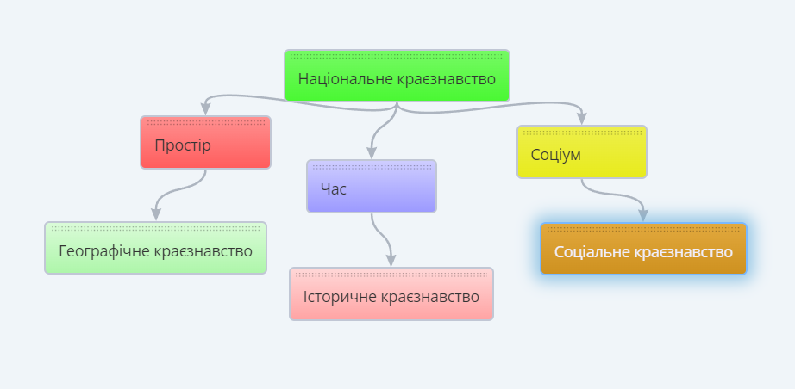
Рис 1. 1. Структура національного краєзнавства. Джерело: зроблено автором.
В. П. Круль зазначив, що географічне краєзнавство відіграє важливу роль у навчальному процесі, адже розвиває просторове мислення в учнів, а також уявлення про природний зміст свого регіону. Об’єктом краєзнавства є місцевість або регіон, село, місто, область, район, де буде проходити екскурсійна діяльність.
Предметом краєзнавства є природа, економіка, господарство, населення, історія та матеріальні та духовні об’єкти краю.
Завдання краєзнавства:
- створити умови для всебічного розвитку учнів;
- виявити географічний хист в учнівської молоді;
- сприяти професійному самовизначенню;
- сформувати повагу молоді до природи свого регіону;
- заохочувати до збереження та відновлення природного потенціалу свого краю;
- прищеплювати повагу до однолітків та заохочувати до командної роботи;
- допомогти учням сформувати світогляд [28].
П. Г. Шищенко дав визначення, що краєзнавство має об’єкт – територію, територіальні води (за наявності) та природні ландшафти. П. І. Штойко підкреслює, що кожна територія, її природа та господарство є унікальним та цінним ресурсом у контексті усієї країни. За М. Кострицею об'єктом географічного краєзнавства є природно-суспільний та суспільно-територіальний комплекс. А предметом є природно-історичний аналіз географічного краєзнавства України. За О. Реєнтом краєзнавство базується на теоретико-методологічних засадах усієї науки в цілому [35].

- 2. Методи та методика краєзнавчо-географічного дослідження

У краєзнавчій діяльності використовуються такі методи, як метод спостереження, статистичний, картографічний, метод анкетування, метод польових досліджень, метод моделювання, картографічний, описовий, географічний, соціологічний та економічний методи.
Метод спостереження часто використовується саме під час походу чи екскурсії та усі явища та об’єкти занотовуються або ж фотографуються [6]. В окремих випадках можлива також відеозйомка.
Картографічний метод часто застосовується у краєзнавчих дослідженнях, адже без карти не можна спланувати туристичний похід чи екскурсію. Це наочний інструмент, необхідний для пізнання певної території [4]. Географічний метод неможливий без картографічного, адже полягає у тому, щоб дотримуватися конкретності, точності, територіального та комплексного дослідження певної місцевості.
Метод моделювання полягає у тому, аби абстрактно зобразити територію, де будуть проводитися дослідження [5]. Наприклад, це можна зробити за допомогою макетів, картосхем або безпосередньо карти [7].
Математичний метод стане у нагоді, якщо знадобиться виміряти площу території, відстань від однієї точки до іншої, порівняти кількісні показники, простежити динаміку змін.
Соціологічний метод дозволяє вивчити суспільство, населення, демографічні процеси на певній території. У наш час неможливо уявити будь-яку науку без інформаційних технологій. Тому, для того, аби опрацювати багато зібраної інформації, не обійтися без геоінформаційних систем (ГІС). Комп’ютерні технології застосовуються часто при математичному, статистичному, картографічному та методі моделювання. Неможливо уявити сучасний туристичний похід чи екскурсію без гаджетів та електронних карт. Але, у будь-якому випадку, класична паперова карта є не менш важливою у краєзнавчій діяльності[17].
Під час роботи над кваліфікаційною роботою використовувалися такі методи: інформаційний, аналітичний, статистичний, конструктивний.
На першому, інформаційному етапі було проаналізовано багато наукових робіт та різноманітних галузевих джерел інформації. Під час роботи на другому етапі дослідження було проаналізовано природні умови та ресурси Полтавської області, екологічний стан, соціальну структуру та культурне життя.
На третьому, статистичному етапі було проведено аналіз економіки та господарства області, а також чисельності наявного населення та побудовано діаграми.
На четвертому, конструктивному етапі відбувалося опрацювання низки інформації та висвітлення результатів роботи у вигляді висновків та плану-конспекту.

Висновки до розділу 1
Шкільне географічне краєзнавство відіграє значну роль у вивченні географії у школі, адже воно дає відомості про географічні особливості місцевості. Вивчення географії з використанням краєзнавчого підходу позитивно впливає на формування поваги до рідного краю, розвиток просторового мислення учнів та їхнього географічного хисту. Вивчення рідного краю має сприяти повноцінному розвиткові учнів, стимулювати їхнє цікавлення до участі в краєзнавчо-географічних дослідженнях та експедиціях, тим самим, заохочуючи до пізнавальної та наукової діяльності.
Заснування географічного краєзнавства відбувалося ще у XVII столітті, розвиток цієї галузі сприяв формуванню навчальних програм та методів навчання школярів. Історично визначні вчені та педагоги, такі як Г. С. Сковорода, Іван Якович Франко, Степан Рудницький та інші, зробили значний внесок у розвиток шкільного географічного краєзнавства, створюючи підручники, матеріали та розробляючи методологічні підходи, які досі використовуються в освіті.
Значну роль відіграла Асоціація вчителів географії України, яка займалась краєзнавчими дослідженнями та видавала власні спеціалізовані газети. Також на загальнодержавному рівні були прийняті постанови, що сприяли вивченню рідного краю у системі історичних та географічних дисциплін, модернізовувалися музеї, а програми від МОН України також внесли окремі розділи під назвою "Рідний край".
Географічне краєзнавство в сучасних умовах навчання займає важливе місце, оскільки сприяє інтеграції знань учнів через різні дисципліни, активізує екологічне, технологічне та громадянське виховання. Основними методами географічного краєзнавства є спостереження, картографічний, анкетування, моделювання, соціологічний методи та використання геоінформаційних систем.

РОЗДІЛ 2. КРАЄЗНАВЧО-ГЕОГРАФІЧНЕ ДОСЛІДЖЕННЯ ПОЛТАВСЬКОЇ ОБЛАСТІ

2.1. Географічне положення, заселення та адміністративно - територіальний устрій

Територія Полтавської області – 28,8 тис. км², що складає 4,8% території України. Її протяжність з півночі на південь 213,5 км, з північного заходу на південний схід – 259 км. За розмірами території Полтавська область посідає 7-е місце серед областей України, поступаючись Одеській, Дніпропетровській, Чернігівській, Харківській, Житомирській та Київській областям. Її територія перевищує території більш ніж 50 країн світу, в т. ч. таких як Албанія, Кіпр, Кувейт, Ліван, Ізраїль та інші [23].
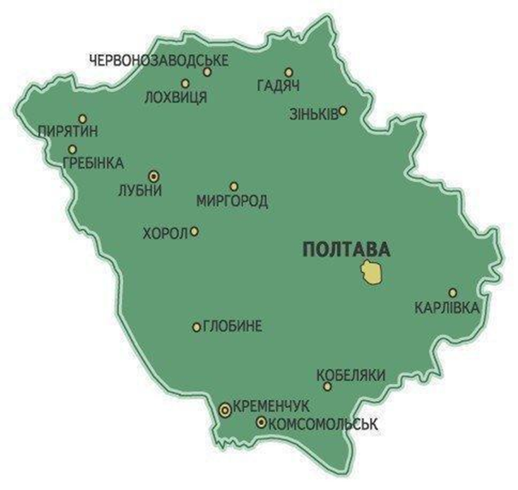
Рис. 2. 1. Територія Полтавської області. Джерело: https://www.zagorodna.com/uk/regioni-ukrajni/poltavska-oblast

Значна частина території Полтавської області знаходиться в межах Лівобережної України, лише невелика частина земель Кременчуцького району знаходиться за Дніпром, у межах Правобережжя. Землі області виходять до середньої течії Дніпра і належать до земель Середнього Подніпров’я. Дніпро служить природною межею області, омиваючи її землі на заході та на південному заході. Всі річки області впадають у Дніпро і цим посилюєтья його роль у природному та господарському комплексах області.

Рис. 2. 2. Герб Полтавської області. Джерело: https://geomap.com.ua/uk-gr/506.html

Область в основному знаходиться в межах українського лівобережного лісостепу, незначна територія – південніше лінії Кременчук-Полтава – в межах степу. Є в Україні гірські масиви Карпат і Криму, є ліси Полісся і безкраї степи Донеччини і Таврії, але лісостепи, в межах яких знаходиться Полтавщина, – найтиповіша картина української природи.
Область має вигідне фізико-географічне положення. Рівнинна територія, помірний континентальний клімат з достатньою кількістю тепла та вологи, чорноземні ґрунти зумовили зрівноважену динаміку природних процесів, що разом із густою мережею річок та значними викопними багатствами відкриває широкі можливості для її господарського розвитку [23]. Господарському розвитку області сприяє і вигідне економіко-географічне положення. Вихід до Дніпра, густа мережа залізничних та автомобільних шляхів, достатнє повітряне сполучення створюють зручні виробничі та економічні зв’язки області зі столицею України – Києвом, Придніпров’ям, Поліссям, Поділлям, Донбасом [26].
Територія Полтавщини належить до територій, які були заселені ще за часів давнього кам’яного віку – палеоліту, який датують від 40 до 8 тис. років тому. Першою пам’яткою доби пізнього палеоліту на Полтавщині є Гінцівська стоянка (15-13 тис. років тому), розташована між селами Гінці та Духове Лубенського району, на правому березі р. Удай. Пам’ятки пізнього палеоліту та неоліту знайдено поблизу села Сергіївка Гадяцького району, а перехідного між ними періоду – мезоліту – біля с. В’язівок Лубенського району та в інших місцях. В околицях Полтави, в урочищі Біла Гора, на південь від с. Макухівка Полтавського району, виявлено залишки багатошарового поселення, яке існувало в часи пізнього неоліту, мідного кам’яного віку та бронзи (XVII-IX ст. до н. е). На Полтавщині відомо понад 60 пам’яток епохи бронзи, серед них Чикалевське поселення і кургани в урочищі Лиса Гора біля Лубен та скарб пізньої бронзи поблизу Кабакових хуторів Кобеляцького району.
Пізніше, в добу заліза, територію Полтавщини населяли скіфи-хлібороби. Залишки їхніх поселень, городищ та курганів-могильників зустрічаються по берегах річок та на степових вододілах. Так, поселення скіфів відомі поблизу сіл Судіївка та Буланове Полтавського району, а також на території Полтави. Одне з найбільших городищ скіфського часу розташоване недалеко від села Більськ (колишній Котелевський район) Полтавського району.
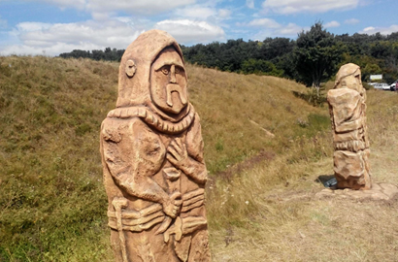
Рис. 2. 3. Більське городище - історична перлина Полтавщини. Джерело: https://cutt.ly/3wQdnr6m

На початку нашої ери територія області входила до земель розселення стародавніх східнослов'янських племен. На території Полтавської області знайдено залишки їхніх поселень і пам’яток матеріальної культури. Найбільш відомі з-поміж них – поселення та могильник поблизу села Кантемирівка Полтавського району та скарб золотих і срібних речей, знайдених поблизу села Перещепине Полтавського району. Зустрічаються на території Полтавщини сліди перебування в цей період і неслов’янських народів.
У VIII-IX ст. на території сучасної Полтавщини жили переважно слов’яни-сіверяни. Одне з їхніх поселень відкрите на території Полтави. Залишки слов’янських поселень цього часу знайдено також біля села Глинське, селища Опішня та в інших місцях області.
З 1036 р. всі сучасні землі Полтавщини увійшли до складу Київської Русі, зокрема Переяславського князівства. Літописи цього часу згадують багато поселень в т. ч міст Полтавщини. Так, найстарішим містом області є м. Лубни, тисячоліття якого відзначалося у 1988 р. В епоху Київської Русі це був найважливіший пункт оборонної лінії на р. Сулі. В давньоруських літописах за тодішнім літочисленням Полтава вперше згадується під назвою Лтава під 682 р. У перерахунку на наш сучасний календар це означає 1173 р. Будучи прикордонним поселенням Переяславського князівства, Полтава виконувала переважно військово-оборонні функції. Коли в XIII cт. монголо-татарські орди увірвались на територію давньоруської держави, то першим від цієї навали потерпіло Переяславське князівство, куди входили і полтавські землі. Можливо, тоді монгольські завойовники зруйнували і Лтаву (Полтаву), бо тривалий час в історичних документах про неї не згадується. Вперше під назвою Полтава місто згадується в 1430 р.
В XIV-XV ст. територія Полтавщини знаходилась під литовськими, а пізніше – після Люблінської унії 1569 р. – польськими феодалами. На карті України, складеній у той час інженером Гійомом де Бопланом, що перебував на польській службі, в межах сучасної Полтавщини позначено понад 300 поселень, серед яких були міста, слободи, села. Основна частина території сучасної Полтавської області входила в той час до складу Черкаського староства Київського воєводства. Частина земель що пізніше ввійшли до складу Лохвицького, Роменського та Гадяцького повітів, була південно-західною окраїною російської держави. На кінець першої чверті XVII ст. полтавські землі були розподілені між обводами, чи староствами – Черкаським, Переяславським та Миргородським, що входили до складу Київського воєводства.
У 1648 р. Богдан Хмельницький розділив Україну на 16, згодом на 20 козацьких полків. У той час полк був не лише військовим підрозділом, але й адміністративною одиницею. З цих полків на території Полтавщини було сім: Переяславський, Кропивенський, Прилуцький, Лубенський Миргородський, Гадяцький і Полтавський, що був організований у 1649 році. Ці полки, в свою чергу, поділялись на сотні. Після приєднання України до російської держави на Полтавщину поширилась влада центральних установ росії. Разом з тим, згідно з угодою між Україною і росією, на території України зберігалось і козацьке самоуправління на чолі з гетьманським урядом.
У XVIII ст., у зв’язку з необхідністю удосконалення управління та посилення військової безпеки, Петро I прийняв ряд реформ адміністративно - територіального поділу російської держави. В 1708 р. в російській імперії було утворено 8 великих губерній, в тому числі Київська, куди ввійшла територія сучасної Полтавської області. Губернії були поділені на повіти, а з 1727 р. на правах проміжної одиниці були введені провінції. До кожної губернії були приписані полки, комплектування і утримання яких здійснювалось за рахунок населення губернії. Створені в 1708 р. Петром I губернії проіснували без територіальних змін майже сімдесят років. У 1775 р. за наказом Катерини II була проведена нова адміністративна реформа, результатом якої стало утворення губерній, менших за територією та чисельністю населення, з поділом їх на повіти. Цією реформою Катерина II, налякана селянською війною 1773 - 1775 рр. під проводом Пугачова, прагнула посилити адміністративний та поліцейський апарати на місцях. Серед губерній, які існували на той час, була і Новоросійська губернія, одним із повітових центрів якої стала в 1775 р. Полтава. Разом з Полтавським повітом до складу Новоросійської губернії входили також Переяславський, Золотоніський, Пирятинський, Лубенський, Гадяцький, Зіньківський повіти. В 1781 р. автономія України була остаточно ліквідована Катериною II, ліквідований був і поділ України на полки. В наступний період Полтавщина входила до Новоросійської губернії. Разом з тим частина її території належала намісництвам – Київському, Чернігівському та Катеринославському.
У 1796 р. за наказом імператора Павла I усі повіти майбутньої Полтавської губернії увійшли до складу новоствореної Чернігівської губернії, яка 1797 році була переіменована в Малоросійську, а в 1801 р. стала Малоросійським генерал-губернаторством. Подальший розвиток господарства, зародження капіталістичних виробничих відносин призвели до змін в адміністративному поділі країни. Деякі міста, що у XVIII ст. були значними економічними центрами і мали статус адміністративних центрів, не знаходили подальшого економічного розвитку і навіть приходили в занепад. У результаті цього виникали невідповідності між розмірами та значенням міських центрів, кордонами адміністративних одиниць та економікою території, яка була віднесена до них. Це викликало необхідність деякого вдосконалення адміністративно-територіального поділу країни і виділення нових губерній. Серед знов утворених на початку XIX ст. губерній була і Полтавська. Дата її утворення – 9 березня 1802 року. До складу губернії спочатку входило 10 повітів: Гадяцький, Золотоніський, Кременчуцький, Лубенський, Полтавський, Переяславський, Прилуцький, Пирятнський, Роменський, Хорольський. Пізніше були утворені Костянтиноградський та Миргородський, а ще пізніше – Зіньківський, Лохвицький та Кобеляцький. Площа губернії у 1804 р. складала 46603,16 км².
Після ліквідації кріпосництва і проведення реформи 1861 р. виникла нова адміністративно-територіальна одиниця – волость, що являла собою низову адміністративну одиницю та одночасно форму селянського станового управління. П’ятнадцять повітів Полтавської губернії були розділені на 245 волостей. У такому стані Полтавська губернія проіснувала до Жовтневої революції 1917 р. У перші роки радянської влади територіальний поділ та кордони Полтавської губернії збереглися, але кількість волостей збільшилася за рахунок виділення нових з існуючих. У 1920 р. в 15 повітах Полтавської губернії нараховувалось 276 волостей, які стали сільрадами. Влітку того ж року відповідно до декрету ВУЦВКу з трьох повітів, що відійшли від Полтавської губернії (Золотоніського, Хорольського, Кременчуцького) та трьох повітів Херсонської і Київської губерній була утворена Кременчуцька губернія. Вона проіснувала до 1922 р. У 1923 р. президія ВУЦВКу прийняли постанову про адміністративно-територіальний поділ Полтавської губернії. Відповідно до цього декрету в Полтавській губернії були ліквідовані повіти та волості і впроваджений новий територіальний поділ на 7 округів: Золотоніський, Красноградський, Кременчуцький, Лубенський, Полтавський, Прилуцький, Роменський. Тільки три з них – Кременчуцький, Полтавський, Лубенський – знаходилися в межах сучасної території області. Інших три – Красноградський, Прилуцький, Роменський – лише частково заходили в сучасні межі області. Золотоніський же округ знаходився на території сучасної Черкащини. Округи, в свою чергу, були розділені на 89 районів.
З таким адміністративно-територіальним поділом Полтавська губернія проіснувала до червня 1925 року, коли постановою ВУЦВКу і РНК УРСР була повністю змінена адміністративно-територіальна структура України. Згідно з цим документом Полтавська губернія була ліквідована, а її територія розділена на Кременчуцький, Лубенський, Полтавський, Прилуцький, Роменський округи. Згодом, в результаті розвитку господарства та ускладнення економічних зв’язків, знову виникла необхідність створення губерній або аналогічних територіальних одиниць. У 1932 р. в Україні було створено 7 областей. Більша частина сучасної Полтавщини увійшла до складу Харківської області. 22 вересня 1937 року, відповідно до постанови ВЦК СРСР, була утворена Полтавська область. До її складу увійшли 45 районів та два міста обласного підпорядкування – Полтава і Кременчук. У версені 1940 р. до складу області входило 44 райони: Великобагачанський, Великокринківський, Гадяцький, Гельмязівський, Глобинський, Градизький, Гребінківський, Диканський, Драбівський, Золотоніський, Згурівський, Зіньківський, Комишнянський, Карлівський, Кишеньківський, Кобеляцький, Ковалевський, Козельщинський, Котелевський, Кременчуцький, Лазірківський, Лохвицький, Лубенський, Машівський, Миргородський, Нехворощанський, Оболонський, Новосанжарський, Опішнянський, Оржицький, Петрівсько - Роменський, Пирятинський, Покрово - Багачанський, Полтавський, Решетилівський, Семенівський, Сенчанський, Хорольський, Чорнобаївський, Чорнухинський, Чутівський, Шишацький, Яготинський. У січні 1954 р. зі складу області вийшло 8 районів: Згурівський та Яготинський райони відійшли до Київської області, Гельмязівський, Драбівський, Золотоніський, Іркліївський, Чорнобаївський, Ковалевський – до Черкаської області.
З того часу межі Полтавської області залишаються без змін. Змінювалась лише внутрішня адміністративна структура. За рахунок об’єднання районів їх кількість зменшилась до 25 районів: Великобагачанський, Гадяцький, Глобинський, Гребінківський, Диканський, Зіньківський, Карлівський, Кобеляцький, Козельщинський, Котелевський, Кременчуцький, Лохвицький, Лубенський, Машівський, Миргородський, Новосанжарський, Оржицький, Пирятинський, Полтавський, Решетилівський, Семенівський, Хорольський, Чорнухинський, Чугуївський, Шишацький. В області 5 міст обласного підпорядкування: Полтава, Кременчук, Горішні Плавні, Лубни, Миргород. Обласний центр області – Полтава.
Згідно з нововведеннями з 17 липня 2020 року територія Полтавщини була поділена на 4 райони та 60 територіальних громад. Така практика називається укрупненням районів для зручності управління адміністративно-територіальними одиницями [26].
2. 2 Природні умови та ресурси Полтавщини

Територія Полтавської області відноситься до двох геоструктурних районів – це Український кристалічний щит та його північно-східні схили та центральна частина Дніпрово-Донецької западини. Полтавщина розташована на Східноєвропейській платформі. Найдавнішими геологічними утвореннями є гірські породи архейської ери, а це 2600 млн р. тому). У протерозойську еру (з 1700 по 1100 млн р. тому) були утворені кристалічні породи, зокрема граніти, гнейси, сланці, залізні кварцити. Осадові породи розташовані в районі Кременчука та Кобеляцького району. Центр Полтавщини укритий великою товщею осадових порід. У девонський період (410-350 млн. р. тому) утворилися вапняки, сіль, пісковики та ефузивні породи. А у кам'яновугільний період, який був представлений 350-285 млн. р. тому, сталася переміна наступів та відступів моря. У цей період утворилися вапняки, пісковики та сланці. На початок пермського періоду, датованого 285-230 млн. р. тому на території Полтавської обл. утворилися пісковики, глина та гіпс, солі, вапняки та доломіти. Саме у ці періоди стався розвиток родовищ нафти, газу. У часи мезозойської ери (230-195 млн р. тому), утворилися пісковики та глини. В епоху юрського періоду породи представлені морськими піщано-глинистими відкладами, оолітовими та сидерит-шамозитовими рудами і марганцем. Коли почався крейдяний період, а це 137-67 млн. р. тому, територія Полтавської області нагромадила багато пісків та глини.
У часи пізнього еоцену нагромадилися глини та мергелі, які мали потужність 40-50 м. Під час льодовикового періоду переважають лесові та водно-льодовикові відклади та викопні грунти. Навіть зараз на території області тривають тектонічні процеси.
На Полтавщині є велике різноманіття корисних копалин, це і нафта, газ, торф, вугілля, залізна руда, будматеріали, мінеральна вода [25]. Вони знаходяться в докембрійському кристалічному фундаменті та в товщі осадових порід, що перекриває кристалічний фундамент. Якщо говорити про паливні корисні копалини, то це нафта, газ, вугілля та торф [23]. Найбільшими нафтогазоносними родовищами є Розбишівське, Опішнянське, Яблунівське. Газовими родовищами є Руденківське та Яблунівське. Полтавщина займає лідерські позиції за видобутком природного газу. Запаси нафти в області не такі значні і добування її щороку скорочується. Найбільшим родовищем нафти є Глинсько-Розбишівське.
Родовища торфу мають загальну площу понад 110 тис. га. Вони зосереджені в північно-західній частині області (басейн р. Сула) [32]. Торф зазвичай використовується як добриво або як паливо.
Буре вугілля знаходиться в Кременчуцькому районі так само як і запаси залізних руд. Це продовження Криворізького залізорудного басейну. Це називається Кременчуцькою магнітною аномалією. З будівельних матеріалів на території Полтавської обл. зосереджено багато цегельної сировини, будівельних пісків, гранітів, діоритів, пегматитів, щебінь тощо. Будівельні піски поширені в північно-східній частині області. Найбільше поширені алювіальні піски, що розташовані в Кременчуцькому, Гадяцькому, Лохвицькому районах. Кольорові піски знаходяться на території Миргородського району. Також у Миргородському районі знаходяться родовища вохри. Миргородщина дуже багата і на мінеральні води. Також мінеральні джерела знаходяться в Хороші, Нових Санжарах, Семенівці, Гоголевому.
Рельєф місцевості краю сформувався ще в часи кайнозойської ери. Більша частина області розташована в Придніпровській низовині, крайня правобережна частина – в межах Придніпровської височини, крайня північно-східна частина знаходиться на території Східноєвропейської височини. Лівобережна частина області поділяється на три частини: південно-західну, центральну, північно-східну. Північно-східна частина найбільш підвищена і розчленована і має горбистий характер. Південно-західна частина найнижча. На території області вкрай рідко можна зустріти рівні території. Полтавщина має ерозійний характер рельєфу. Поширеними формами рельєфу є вододільні плато, річкові долини, балки, яри. Є чотири вододільних плато: Орчак-Ворскла, Ворскла-Псел, Псел-Сула, Засульське плато [37]. Річкові долини тут широкі, течії річок повільні, долини річок глибокі. Полтавщина має багато річкових терас. Найбільш чітко виражена в рельєфі і найбільша заплавна, або лучна тераса. Заплавні тераси складені річковими пісками, суглинками та торфом. На території області також є степові блюдця та соляно-купольні підняття. Так як іде зростання засобів виробництва, то збільшуються і штучні форми рельєфу. Як приклад, можна навести кургани (могили), городища, земляні вали, греблі, котловани, штучні водосховища та ставки, насипи для залізничних та автодоріг. Найбільш активною є водна ерозія області, що змінює рельєф. Тому це є нагальною проблемою господарства, адже вона знищує та руйнує велику кількість родючих земель.
Якщо говорити про клімат, то територія Полтавщини розташована у помірному кліматичному поясі. Середня річна температура повітря в межах області варіюється від +6,5°С на північному сході до +8,3°С на південному заході. Найхолоднішим зимовим місяцем ж січень. Найхолодніше стає при надходженні арктичного повітря. У холодні зими температура повітря сягає 15°С - 17°С морозу. Через це температурний режим області зумовлює продовження опалювального сезону у сільській та міській місцевості. Найтепліше на Полтавщині у липні. Тут середня температура повітря сягає від 19,8°С до 21,6°С тепла. Вегетаційний період більшості сільськогосподарських культур обмежується переходами середньодобової температури повітря через +5°С. На тривалість періоду вегетації сільськогосподарських культур істотно впливають заморозки в теплу пору року. Територія Полтавської обл. знаходиться на межі впливу Атлантичного океану і Центральної Азії. Тут переважає західна циркуляція повітряних мас, а потім східна, яка характеризується впливом зі сходу і північного сходу Сибірського антициклону, переважно взимку. Помірні вологі повітряні маси приходять на територію області з Атлантики, помірні континентальні – з Центральної Азії. Сухі і холодні арктичні повітряні маси без перешкод проникають на територію області протягом всього року з Арктики. Теплі і вологі повітряні маси на територію України і Полтавської області приходять з тропічної Атлантики. Весною посилюється вплив на погоду Азорського антициклону. Це призводить до того, що погода стає теплою та сонячною. Для літа характерним є посилення радіаційних і місцевих чинників. Сибірський антициклон впливає на погоду восени і коли він зустрічається з Атлантичним циклоном та континентальним антициклоном, відбувається хмарна та туманна погода, випадають опади і посилюється вітер. У Полтавській області характерний континентальний тип річного розподілу опадів. Влітку є максимум, а взимку мінімум. Сильні опади приносять великі збитки для аграрного виробництва [23].
Якщо говорити про несприятливі кліматичні умови області, то це зливи під час збирання зернових культур, суховії, зими без снігу, заморозки навесні та восени, відлиги з утворенням льодової кірки. Це негативно впливає на озимі культури.
Так як Полтавщина має помірний континентальний клімат, ґрунти містять у собі осадові породи як водного, так і вітрового походження. Це і лесові ґрунти і алювіальні, але леси є переважаючими. Вони багаті на поживні органічні речовини. Полтавщина – родючий край, адже вона багата на чорноземи. Також поширені лучно-чорноземні ґрунти, дерново-підзолисті та торф'яні.
Слід зазначити, що Полтавська область знаходиться переважно в лісостеповій зоні. Флора дуже багата та різноманітна. Тут багато спорових рослин, мохів та лишайників, квіткових рослин. Соснові ліси знаходяться на піщаних та супіщаних ґрунтах. Це переважно соснові бори. Багато борів вирощені штучним шляхом. Полтавщина багата і на болота очеретяні, осокові та лісові. Ці болота мають великі поклади торфу. В області переважають цукрові, плодово-ягідні та овочеві, кормові, лікарські та технічні рослини. Більшість рослин використовуються в народній медицині [14].
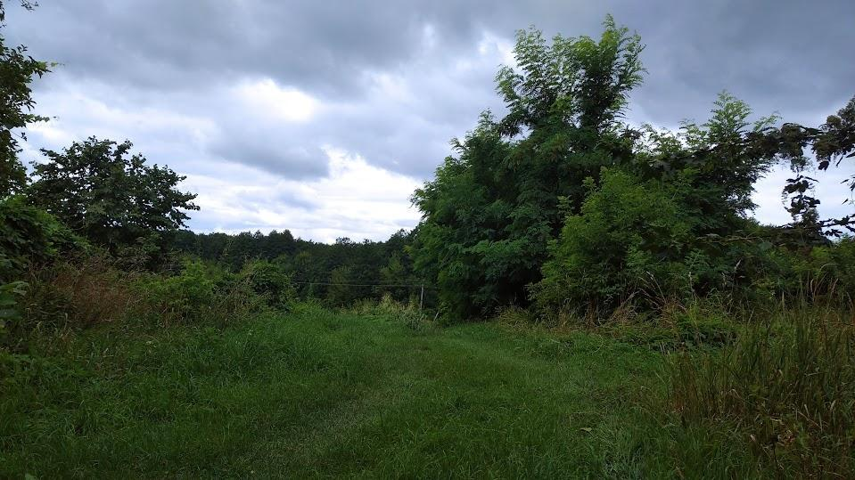
Рис. 2. 4. Природа Полтавщини. Джерело: Авторське фото.

241,5 тис. га складає лісовий фонд області. Ліси входять у власність різних установ: від сільськогосподарських підприємств, державного лісового фонду до лісів різних міністерств [12]. Фітоценози Полтавської області, або ж сукупність різних рослин на одній території, мають у собі хвойні та листяні ліси. Тут є сосна звичайна, червоний дуб, дрібнолиста липа, гостролистий клен, польовий клен, ясен звичайний, в'яз широколистий, біла верба, біла тополя, сіра тополя, біла акація, черемха звичайна, лісова груша, осика, клейка вільха, ліщина звичайна, калина звичайна, червона та чорна бузина, шипшина, глід, сиза ожина, кримська сосна [1]. В області переважають хвойні соснові ліси, твердолистяні дубові ліси, а також тополя, вільха та верба.
Ліси Полтавщини мають величезне рекреаційне та природоохоронне значення [10].
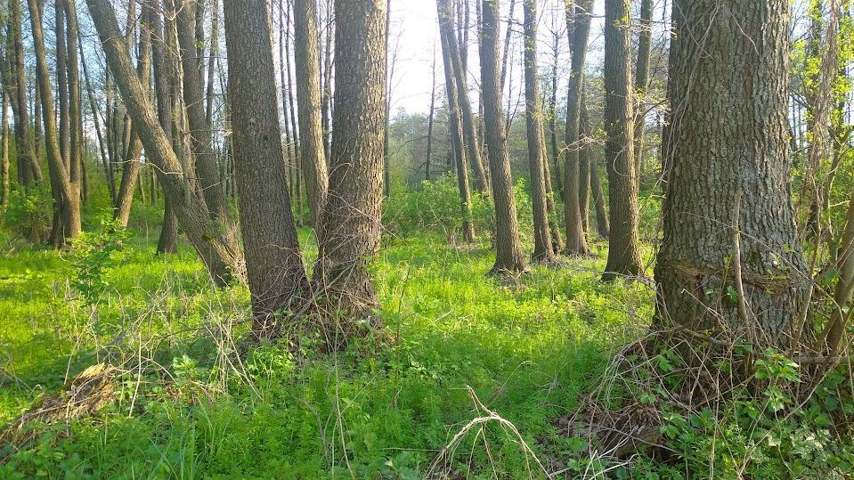
Рис. 2. 5. Вільховий ліс. Джерело: Авторське фото.

Також область багата на плодові дерева. В лісах у осінній сезон можна знайти багато грибів. Тут є і білі гриби, опеньки, сироїжки, маслюки та підосичники. Також є купа лікарського різнотрав'я. Ростуть і ромашки, і деревій, звіробій, чебрець, череда, материнка, чорна бузина, валеріана, липа, подорожник, конвалія, чистотіл [8].
Фауна області представлена переважно ссавцями. Це їжаки, кроти, білозубки і т. д. Взагалі ссавців Полтавщини можна поділити на п’ять категорій: хижі звірі, гризуни, рукокрилі, парнокопитні, зайцеподібні. Особливу увагу слід приділити рукокрилим кажанам. Вони ведуть нічний спосіб життя, дуже швидкі у повітряному просторі, живуть цілими колоніями, полюють на комах. Специфічний зовнішній вигляд тварин та їх швидкість відлякує людей. Цей вид ссавців живе також у вербових болотах. Гризуни представлені білками, бобрами, ховрахами, тушканчиками великими, польовими, хатніми, лісовими мишами, ондатрами, хом'яками, байбаками. Бобри є майже зникаючим видом на Полтавщині. Їх відловлюють браконьєри. Бобри розселяються на берегах річок та утворюють глибокі нори. З хижаків є лисиця, куниця, сірий вовк, тхір, європейська норка, горностай, звичайна перев'язка та ласка. На окремих тварин заборонено полювання, а от на вовків і лисиць полювати дозволено, адже вони можуть бути переносниками сказу для свійських та диких тварин, а також для домашньої птиці [23].

Рис. 2. 6. Білка - один із жителів полтавських лісів. Джерело: https://www.bbc.com/ukrainian/news-57415273
В лісах області можна зустріти дикого кабана, лося, козулю, лань, європейського оленя. Вони також є вимираючим видом та полювання на них заборонене. На території Полтавської області переважно в лісах живуть багато птахів. Це дятли, зозулі, одуд, іволга, соловей, дрізд, болотяна сова. Також зникаючим видом є пугач, який зазвичай видає містичні звуки вночі. Поширені також жайворонки, дрохви, куріпки, сапсан, беркути, качки. Кулики занесені до Червоної книги України. Із земноводних можна зустріти гребенястого тритона та тритона звичайного. Їх організм має здатність до регенерації втрачених кінцівок. Це корисні тварини, бо з'їдають черв'яків та комах, а також їх личинок. На городах та полях часто зустрічається земляна жаба. Також поширені ропухи. Вони корисні для господарства, адже в їх раціон входять колорадські жуки та хрущі. У водоймах водяться багато видів риб. Переважають коропові, осетрові, стерлядь, щукові, в'юн, окунь, вугор річковий, мінога, бичок-бабка. З плазунів поширеними є ящірки, болотяні черепахи, вуж звичайний та водяний, отруйна гадюка звичайна та степова, неотруйна змія мідянка і т. д. З комах на Полтавщині понад 30 видів метеликів занесені до Червоної книги України [14]. Є жук-олень, хрущі, бронзівка-оленка, сатурнія велика, павичеве око, кропив'янка, бджоли та тутові шовкопряди, джмелі, мурашки. Джміль моховий є занесеним до Червоної книги України.
Ландшафти Полтавщини представлені фаціями, місцевостями та урочищами. Територія області належить до числа рівнинних східноєвропейських ландшафтів. Більшість ландшафтів належать до лісостепових типів. Найбільшу площу лісостепових ландшафтів займають вододільні плато. Також переважними є ландшафти терасових рівнин, а також ландшафти зі звичайними чорноземами. Є ще ландшафти заплавних рівнин. Більшість сучасних ландшафтів змінені антропогенним впливом та господарською діяльністю людини. Наймолодшими ландшафтами області є заплави річок Псла та Орел, Сули та Ворскли та Сліпоріду (Рис. 2.7) [32].
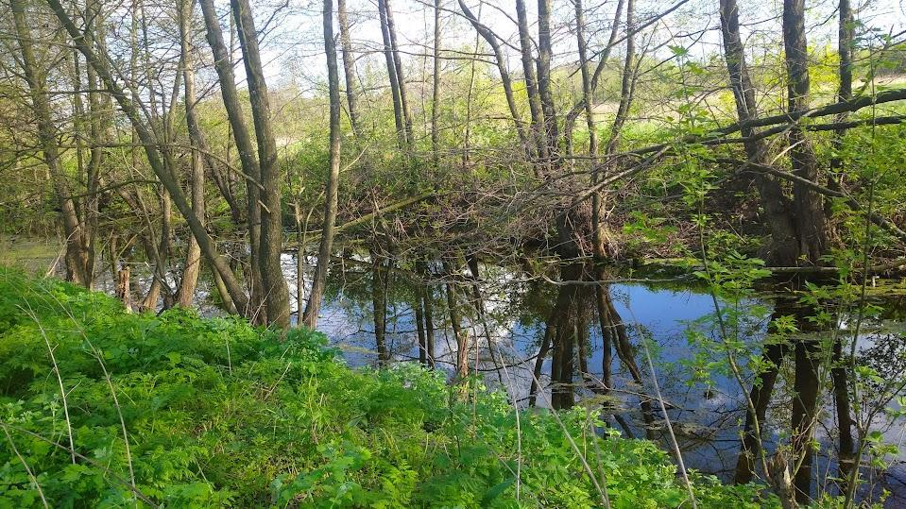
Рис. 2. 7. Річка Сліпорід. Джерело: Авторське фото.

Велику частку області займають сільськогосподарські ландшафти.
Із природно-заповідного фонду варто звернути увагу на Мгарську дачу. На північ від Лубен, від долини невеликої річечки Вільшаної до долини Удаю, по схилах правого високого берега Сули та прилеглих частинах вододілів, у балках розкинувся великий лісовий масив. Частина його в 27 – 50 кварталах приміського лісництва на площі 182 гектари взята під охорону як ботанічна пам’ятка природи місцевого значення. Це ділянка добре збережених природних лісів, де основними породами є дуб і граб звичайні. Вони дають складні різноманітні лісостани від майже чистих дубових лісів до майже чистих грабових лісів - грудів. Дубові ліси в основному розміщені на більш сухих вододілах та схилах південних і східних експозицій, а грабові — на більш вологих схилах північних і західних експозицій і відвершках балок. Ліси густі, тінисті.
У деревному ярусі, крім літнього і зимового дубів та грабів, у значних кількостях зустрічаються липа серцелиста, клени гостролистий і польовий, осика, береза, в’язові, груша лісова, яблуня лісова, верба козяча. Зрідка зустрічається черешня дика. Тут, по високих правих берегах Сули, одне з трьох відомих місцезнаходжень цієї рослини на Лівобережжі України (інші два в таких же самих умовах по Хоролу і Ворсклі). Місцями добрий підлісок. До його складу входять ліщина, свидина криваво-червона, бруслина бородавчаста і європейська, зрідка глоди, шипшини, терен степовий, жостер, барбарис звичайний. Терен іноді на узліссях утворює суцільні непролазні зарості, цвіте він щорічно, але плодоносить не кожного року. Глоди, шипшини і жостір також частіше зустрічаються на узліссях і галявинах. Із глодів ростуть такі рідкісні види, як п’ятистовпчиковий і український. На узліссях досить часто зустрічається невеликий чагарник дрок красильний рідше рокитники руський і австрійський.
Наземний трав’яний покрив дуже багатий. Хоч у найбільш затінених місцях він зовсім відсутній, там лише весною можна зустріти лісові ефемероїди — проліски сибірські і дволисткві , рясти Галлера, порожнистий і Маршалла, гусячі цибульки маленьку ї жовту, анемону жотецеву, чистяк весняний. Зрідка зустрічається паразитична на безхлорофільна рослина петрів хрест, який також цвіте рано весною, швидко плодоносить і і кінці травня на початку червня в нього відмирають усі надземні частини, живим залишається розгалужене товсте кореневище, покрите лусковидними листками. Весняні ефемероїди утворюють майже суцільні килими на гектарних площах. У період цвітіння рослин-ефемерів мгарські ліси надзвичайно красиві — на деревах і чагарниках листя починає розпускатись, утворюючи зелений «серпанок», під ногами барвисте покриття та багато світла. У квітні — на початку травня цвітуть і інші рослини, які не відмирають, в продовжують вегетувати до осені,— медунка темна, чина весняна, різні види фіалок, зірочник псовий, зеленчук жовтий, вороняче око чотирилисте, глуха кропива плямиста та ін. Рано весною цвіте копитняк європейський, його темно-фіолетові маленькі квітки непомітні під великими вічнозеленими листками. Тут крім копитняка, вічнозеленими (точніше, в більшості вічнозеленими) в мгарських лісах є також інші рослини— барвінок малий, зеленчук жовтий, осока волосиста. Частина листків зимує також у фіалок, медунки темної. Зустрічається декілька видів дзвіночків у тому числі рідкісні види персиколистий і кропиволистий, місцями розріджений покрив утворює конвалія травнева, але цвіте вона в основному лише по відвершках і днищах балок та нижніх частинах схилів де грунти багаті і вологіші [15].
Природно-заповідний фонд Полтавської області налічує 393 об’єкти та території, з яких 30 мають загальнодержавне значення, охоплюючи загальну площу 143 тис. га. Відсоток облаштування заповідників становить 4,97%. На території області відсутні об’єкти з охоронними категоріями, такими як природні та біосферні заповідники, зоологічні парки.
Природно-заповідний фонд Полтавщини включає: національні природні парки – «Пирятинський» та «Нижньосульський» (площа – 22 792,62 га); регіональні ландшафтні парки: «Диканський», «Нижньоворсклянський», «Кременчуцькі плавні», «Гадяцький», «Кагамлицький» (площа – 53 056,45 га); заказники загальнодержавного значення – 20 (площа – 41 226,9 га) та місцевого значення – 159 (площа – 38 492,3048 га); Хорольський ботанічний сад загальнодержавного значення (площа – 18 га); дендрологічні парки загальнодержавного значення: Устимівський та Криворудський (площа – 20,09 га) та місцевого значення – 1 (площа – 7,64 га); пам’ятки природи загальнодержавного значення: Парасоцький ліс (площа – 145 га) та місцевого значення – 137 (площа – 1 739,020 га); парки-пам’ятки садово-паркового мистецтва загальнодержавного значення – 4 (площа – 442,5 га) та місцевого значення – 13 (площа – 179,64 га); заповідні урочища – 48 (площа – 7 116,2 га).

2.3 Населення Полтавської області

На Полтавщині значно швидше відбувається старіння населення у сільській місцевості, ніж у містах. Найбільш негативно вплинула на це внутрішня міграція людей молодого віку в міста для пошуку роботи та нових можливостей. У зв'язку з цим відбулося помітне зменшення народжуваності та зменшення частки людей працездатного віку та збільшення зрілої категорії населення. Така тенденція народжуваності і смертності в області і надалі буде продовжувати свій хід.
Якщо ж говорити про статеву структуру населення, то можна з упевненістю сказати, що Україна належить до тих країн, де йде переважання жіночого населення над чоловічим, що у свою чергу пов'язане з історичними передумовами (скорочення чоловічого населення внаслідок двох світових війн). У Полтавській області так само жіноче населення переважає над чоловічим. Така тенденція склалася також внаслідок більш тяжкої праці чоловічого населення, воєн, соціальних та політичних потрясінь. Якщо говорити про перевагу жіночого населення над чоловічим, то навіть з фізіологічної точки зору жінки мають здатність прожити довше, аніж чоловіки. Але варто зазначити, що йде чисельна переважання чоловічого населення в юнацькі роки, наприклад, на 100 дівчаток може народитися приблизно 109 хлопчиків. Чому ж так відбувається? Це пов'язано з тим, що чоловіча смертність вища, ніж жіноча.
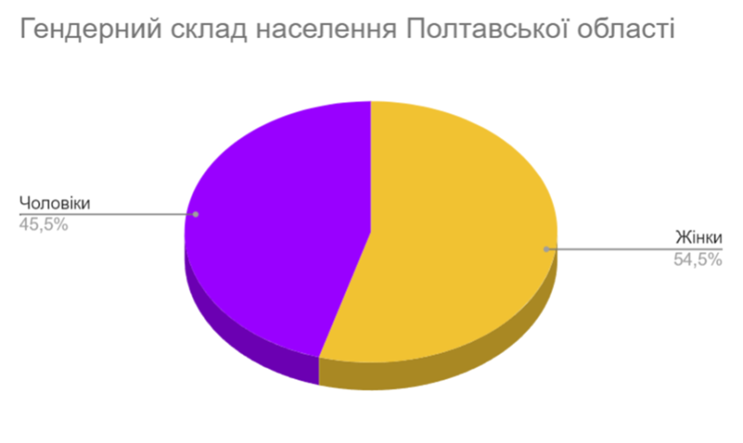
Рис. 2.8 Гендерний склад населення Полтавської області . Зроблено автором
XlX ст. стало періодом остаточного формування національного складу населення Полтавщини, адже у цей час Україна входила до російської імперії. Зараз частка українців на території області становить 89,6%. Коли Україна була у складі СРСР, то постійні міграції населення у зв'язку з розподілом робочих місць були частим явищем, через це відбувався так званий мікс національностей. Збільшилася частка молдаван, росіян, азербайджанців, грузинів, білорусів, вірменів, казахів. Територія Полтавської області є переважно сільською. Через це соціальна структура населення області побудована так: службовці, селяни, фермери, робітники. Службовці ж поділяються на звичайних службовців та інтелігенцію з вищою освітою. Тому область є одним із провідних регіонів України, де сільське господарство має високий рівень розвитку, і частка селянства є більшою, ніж частка інтелігенції та державних службовців. На території Полтавської області через високий рівень розвитку сільського господарства, рівень людей з вищою освітою є нижчим, ніж по Україні. Переважно це спеціалісти з профтехнічною та середньою спеціальною освітою [30].
Найбільшу кількість населення має Полтава як обласний центр. Іншими найбільшими центрами є Лубни та Миргород та Горішні Плавні.
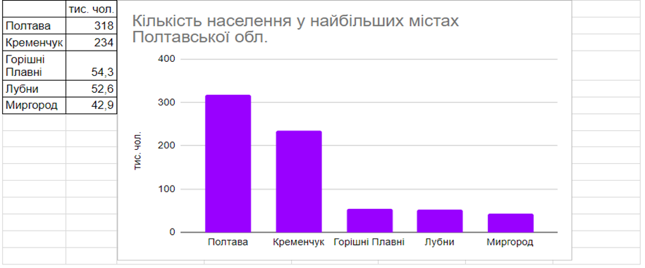
Рис. 2.9 Кількість населення у найбільших містах Полтавської області. Зроблено автором

У національному складі Полтавської області переважають українці. Історично склалося, що населення області вважає рідною саме українську мову та застосовує її у повсякденному вжитку.
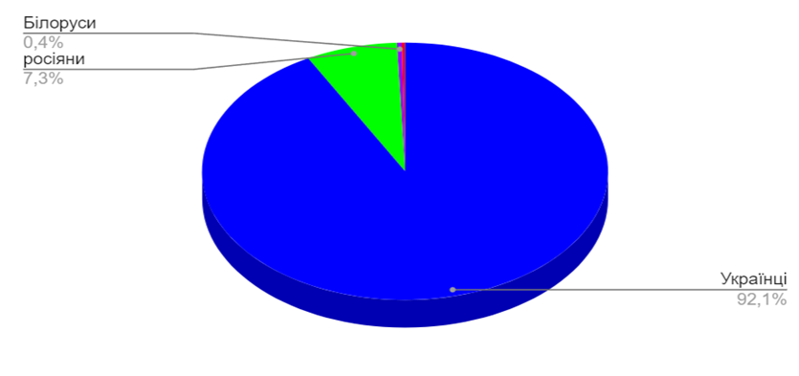
Рис. 2.10 Національний склад населення Полтавської області

Отже, у Полтавській області спостерігається значне старіння населення, особливо в сільських районах, що обумовлено внутрішньою міграцією молодого населення до міст у пошуках роботи та нових можливостей. Цей процес призвів до зменшення народжуваності, зменшення частки працездатного населення та зростання числа людей похилого віку. Така тенденція в народжуваності та смертності в області ймовірно буде продовжуватися.
У статевій структурі населення Полтавської області, а також в Україні в цілому, спостерігається переважання жіночого населення. Територія області в основному є сільською, що впливає на соціальну структуру населення. Серед основних соціальних груп виділяються службовці, селяни, фермери і робітники. Високий рівень розвитку сільського господарства робить область провідною в аграрному секторі, де частка селянства перевищує частку інтелігенції та державних службовців.
Не зважаючи на провідну роль сільського господарства, рівень людей з вищою освітою в області є нижчим, порівняно з іншими регіонами України. Це, ймовірно, пов'язано з переважанням фахівців із профтехнічною та середньою спеціальною освітою. Найбільша кількість населення сконцентрована в обласному центрі – Полтаві, а також в інших великих містах, таких як Лубни, Миргород та Горішні Плавні.

2.4 Культура та визначні здобутки краю

Полтавщина має багатьох видатних людей у сфері науки. Це математик Михайло Остроградський, на честь якого названий університет у Кременчуці, інженер ракетно-космічної галузі – Юрій Кондратюк, письменник Анатолій Луначарський, Василь Сухомлинський та Антон Макаренко.
Найстарішим закладом вищої освіти на Полтавщині є Полтавський національний педагогічний університет імені В. Короленка, який заснований у 1914 році. Всього в області діє 13 ЗВО, які готують спеціалістів у всіх сферах діяльності людини, це і вчителі та науково-педагогічні кадри, юристи, медики різних спрямувань, стоматологи, інженери, економісти, психологи, діловоди, бухгалтери, працівники легкої промисловості, агрономи і т. д. Дуже сильно розвинута на Полтавщині музична культура, яка пов'язана з багатьма композиторами, митцями та етнографами [23].
У с. Гриньки Глобинського району народився Микола Лисенко - видатний український композитор. Він був одним із учасників свята відкриття пам'ятника І. Котляревському у Полтаві. Він зробив величезний внесок у музиці. Також відомими композиторами є Василь Верховинець (Костів), Григорій Давидовський, Олександр Білаш, Володимир Вірменич. Вони дали Україні композиції, що славляться у всьому світі, зокрема у оперному мистецтві. Дитячі роки пройшли і у видатної української оперної співачки, я б сказала б світоча української опери, представниці прекрасного сопрано Діани Гнатівни Петриненко, яка є матір'ю автора неофіційного гімну України (пісня "Україно, Україно!") Тараса Петриненка. Вона закінчила Київську консерваторію та отримала звання народної артистки СРСР. Ще однією перлиною української пісні є Раїса Кириченко (рис. 2. 11). Її пісні знані у Канаді, Америці, Угорщині. Вона ж уродженкою Глобинського району. Також представником оперного мистецтва є Василь Денисенко, який також є вихідцем Полтавщини. Цікавим є те, що саме в цій області дуже сильно збереглася народна культура та звичаї навіть у XXI столітті. Тут діє багато самодіяльних колективів, які знані за кордоном. Видатною співачкою є Народна артистка України Раїса Опанасівна Кириченко. Вона народилася у с. Корещина. Раїса Кириченко стала зіркою світового масштабу.
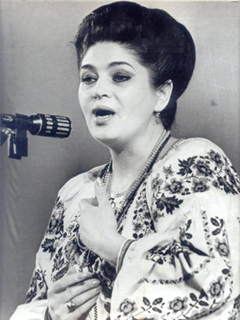
Рис. 2.11. Раїса Кириченко.
Джерело:https://mydim.ua/peoples/kirichenko-raisa-opanasivna/

Якщо ж говорити про образотворче мистецтво, то його представниками є тандем новосанжарських художників, батька і сина Левицьких. Григорій Левицький є представником українського бароко. Його син Дмитро Левицький є живописцем-портретистом. Також ще одним відомим портретистом з Миргорода є Володимир Боровиковський.
Полтавщина – літературний край. Тут народилося багато світочів української літератури. Видатною полтавчанкою, яка у своїх творах закликала боротися за волю свого народу була Маруся Чурай. Канцеляристом Війська Запорозького був письменник Самійло Величко, який народився в с. Жуки, що під Полтавою. Всі ми знаємо автора вислову “Світ ловив мене, та не спіймав” Григорія Савича Сковороду. Чорнухи є його малою Батьківщиною. Зачинателем української літературної мови є Іван Котляревський. Його правопис є еталоном української мови, він є автором “Енеїди” та “Наталки Полтавки”. Біля Пирятина народився Євген Павлович Гребінка. Не можна не згадати про наймістичнішого письменника Полтавщини Миколу Гоголя, що народився у с. Великі Сорочинці. Полтавський край славиться Леонідом Глібовим, Панасом Мирним, Михайлом Драгомановим, Михайлом Старицьким, Борисом Олійником, Василем Симоненком. Якщо говорити про сучасних поетів та письменників, то Полтавщина має багату когорту молодої літературної генерації. На полтавщині люди творчі, пишуть у віршах історії з реального життя, зокрема у місті Лубни діє творче літературне об’єднання “Ліра”, під однойменною назвою також видається газета, де населення міста має можливість друкувати власні творчі поетичні доробки, а також прозу [23].
Полтавщина багата на матеріальну культурну спадщину та археологічні пам’ятки. Лише частина археологічних пам’яток має точне датування. Найчисленнішими в області є пам’ятки періоду міді-бронзи та неоліту. Після цього періоду численними є пам’ятки раннього залізного віку. На Полтавщині знаним є Більське городище, куди часто приїжджають студенти вишів на археологічні розкопки. Тут популярним є історичне місто Гелон, на честь якого проводиться культурно-історичний фестиваль. Дуже багато курганів збереглося часів скіфської доби. Багато матеріальних пам’яток датуються періодом слов’янської доби, зокрема це черняхівська, роменська, пеньківська культура. Багато залишків черняхівської культури можна знайти у Волинцівському городищі, що знаходиться в смт. Опішні, також у селі Кантемирівка та Компанійці Кобеляцького та Чугуївського колишніх районів. Проводилися розкопки давньоруського міста Сніпорід біля с. Мацківці, що у Лубенському районі, тут же протікає річка Сліпорід.
Архітектура Полтавщини представлена громадськими та культовими спорудами. Вони датуються XVIII-XIX ст. Дуже вагомою пам’яткою архітектури є Мгарський Спасо-Преображенський монастир поблизу м. Лубни, побудований у XVIII ст. (рис. 2. 9), Хрестовоздвиженський монастир у Полтаві датується XVIII-XIX ст. Переважно архітектурні пам’ятки є надбанням українського бароко. Також Полтавщина має багато пам’яток епохи класицизму. Зокрема це дворянські садиби, а також культові споруди.
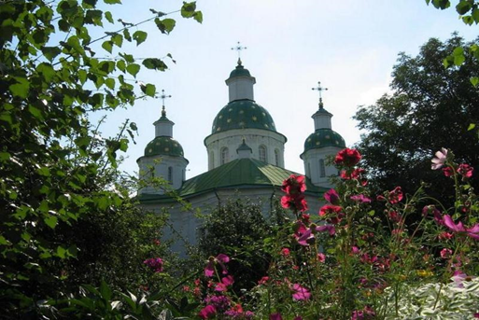
Рис. 2.12. Спасо-Преображенський Мгарський монастир. Джерело: https://etnotur.ua/uk/places/mgarskij-monastyr/

У с. Хомутець Миргородського району є садиба Муравйових - Апостолів, с. Березова Рудка, що в Пирятинському районі, може похвалитися садибою Закревських, є садиба Кочубеїв в смт. Диканька, де розташована Миколаївська церква, побудована у 1794 році та тріумфальна арка біля неї. У архітектурі Полтавщини можна помітити і архітектурні течії романтизму та еклектики, а також модерну. Наприклад, видатною пам’яткою модерної архітектури є будинок Полтавського губернського земства, що побудований у період з 1902 по 1908 р. Зараз він є Полтавським краєзнавчим музеєм.

2.5 Господарство Полтавської області
Економіка Полтавської області базується на аграрному секторі, торгівлі, добувній промисловості. На Полтавщині дуже розвинута промислова база, а саме, виробництво продуктів харчування, машинобудування, нафтопереробка (рис. 2. 10) [38].
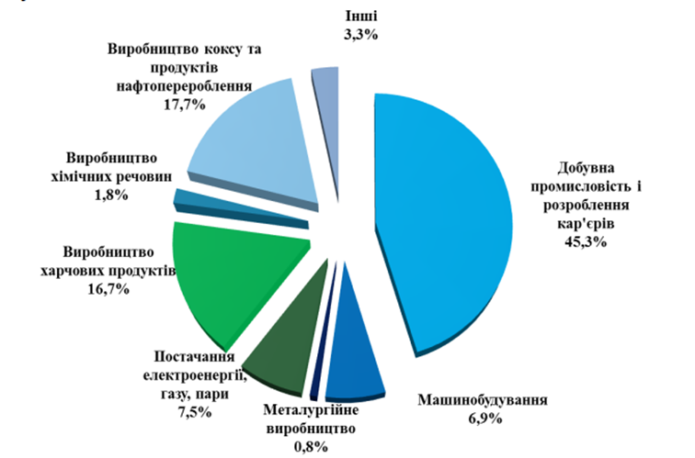
Рис. 2.13 Структура обсягів реалізації продукції енергетики та промисловості з 2018 по 2021 рр. Зробоено автором
Найрозвиненішими економічними центрами промисловості є Полтава, Кременчук, Горішні Плавні та Глобине. Поширеною є гірничодобувна галузь промиловості, яка є експортоорієнтованою, та спеціалізується на видобутку залізної руди. Нафтодобувна галузь представлена видобутком нафти та газу. Харчова промисловість області підкріплена потужною сировинною базою. Ця галузь спеціалізується на виробництві м’ясних та молочних виробів, кондитерської та хлібобулочної продукції, цукровою, олійною та зерновою продукцією. Більшість підприємств є конкурентноздатними на міжнародному ринку, тому підприємства орієнтуються на виробництво своєї продукції не лише на внутрішнього споживача, а й на експорт[30].
Мастодонтами машинобудівної галузі є такі підприємства як: ПАТ “Крюківський вагонобудівний завод”, який виготовляє вагони та інший рухомий склад для АТ “Укрзалізниця”. Іншими не менш важливими підприємствами є ПП “Лубнимаш”, яке спеціалізується на виробництві обладнання для транспортування зернових продуктів, ПрАТ “Кременчуцький колісний завод”.
Агропромисловий комплекс представлений такими підприємствами, як “Кернел Груп” (рис. 2.11), що розташований у с. Лазірки Лубенського району, ТОВ “Нібулон”, та багатьма іншими підприємствами. На Полтавщині функціонує багато приватних фермерських підприємств, що вкладають великий внесок в економіку області.

Рис. 2.14. Кернел. Джерело: https://www.kernel.ua/ua/about/

Починаючи з 2016 року працює Угода про зону вільної торгівлі нашої країни з країнами ЄС, тому Полтавщина має торговельну співпрацю з усіма країнами ЄС. Найбільша частка капітальних інвестицій припадає на аграрний сектор та промисловість. Інвестують капітал багато країн світу (рис. 2.12) [34].
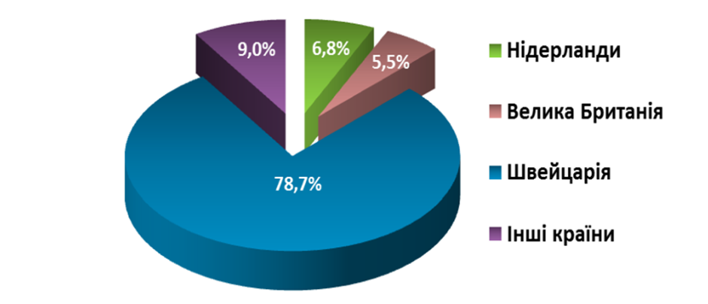
Рис. 2.15. Географія капітальних інвестицій в економіку Полтавської області. Зроблено автором

У транспортній сфері Полтавської області функціонують усі наявні види транспорту, а саме автомобільний, залізничний, трубопровідний, річковий та повітряний.
Якщо ж говорити про залізничний транспорт, то загальна довжина колій по області становить 851,6 км. У області великими залізничними вузлами є Гребінка, Лубни, Кременчук, Миргород, Полтава. Довжина автомобільних доріг становить 8907,1 км. Зокрема через територію області проходить стратегічна траса Київ-Харків, що сполучає Слобожанщину із столицею нашої держави. Транспортна розв’язка є важливою, адже дає змогу сполучати два економічно потужних обласних центри, а також означає рівень економічного розвитку області, бо завдяки вигідному транспортному сполученню в області є великий приріст внутрішньої міграції та розвиток торгівлі між містами. Особливу увагу варто приділити і залізничному сполученню, адже через область проходять важливі транспортні шляхи, а сам осередок області має назву “Південна залізниця”, яку нещодавно перейменували на “Харківську залізницю”.

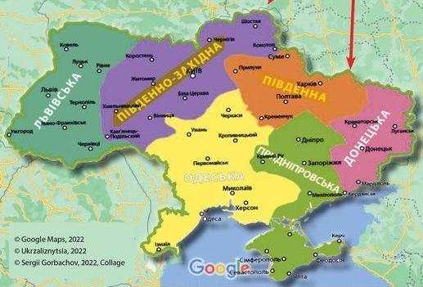
Рис. 2.16 Карта розподілу філій ПАТ “Укрзалізниця”. Джерело: https://www.istpravda.com.ua/short/2022/12/12/162156/
Кожен район Полтавської області має свою економічну спеціалізацію. Кожне місто має свою унікальність. Полтава є обласним центром області. Це важливий промисловий центр області. Тут переважає машинобудування та металообробка, харчова промисловість, легка промисловість та виробництво будівельних матеріалів. У Полтаві розвинений потужний науковий осередок, тут розташовані навчальні заклади різних рівнів акредитації, та галузевої спеціалізації. Після Полтави Кременчук є другим містом за населенням та першим промисловим центром області. Тут є велика концентрація промислових підприємств, це машинобудування, нафтопереробка, харчова та промисловість, залізодобувна промисловість[34]. Лубни є найстарішим містом усієї Полтавщини, яке засноване 988 року на правому березі р. Сула. Після Кременчука він є третім за промисловим та культурним потенціалом. Тут поширеним є машинобудування, хіміко-фармацевтична індустрія, а також розташовані три вищі навчальні заклади II-IV рівнів акредитації. Миргород є курортним містом, який розташований на р. Хорол. Тут сконцентрована харчова промисловість. Найбільшим є арматурний завод. Із навчальних закладів є керамічний технікум. З менших міст можна виділити м. Пирятин, що спеціалізується на харчовій (молочній) промисловості, у цій сфері спеціалізується також
Хорол, Гадяч. Тому кожне місто Полтавської області по-своєму унікальне та має свою чітку спеціалізацію.

2.6 Екологічний стан Полтавської області

Полтавщина має досить низький рівень забруднення. Чорнобильська катастрофа 1986 року обійшла стороною область у плані радіаційного забруднення. Радіаційний фон на Полтавщини є в межах норми, а це 10-14 мкР/год. При цьому норма радіаційного фону становить до 25 мкР/год. за даними Полтавського гідрометцентру.
Але так як Полтавська область має промислові осередки, стан екології тривалий час буде привертати увагу фахівців. Підприємства Кременчука, Полтави, Миргорода, Лубен є найбільшими забруднювачами повітря. Автомобільний транспорт є другим за списком забруднюючих джерел. Полтавська область посідає 11 місце за запасами питної води. Найбільше забруднення несуть нітрати, калій, натрій, хлор. Від цього страждають підземні води. Але стан водозаборів є в цілому задовільним по області. Найбільшою проблемою, яка турбує екологів, є замулення річок та їх швидкоплинне обміління. Також гостро постає питання викидання стічних вод підприємствами у річки та водойми. Це справляє негативний вплив на чистоту та якість води в річках, які з часом стають непридатними для купання. В умовах глобалізації та зростанню кількості промислових підприємств, в області постійно зростають промислові відходи. І хоча наша країна активно провадить політику раціонального використання ресурсів та спорудження очисних станцій, а також пропагує ефективно утилізовувати відходи, не всі підприємства мають бажання та можливості задля збереження довкілля.
Життєдіяльність людини сама по собі несе негативний вплив на екологію. В області є дуже багато сміттєзвалищ. Сміттєпереробних підприємств в області досі немає. Єдиним способом утилізації сміття та побутових відходів є його сортування шляхом пошарового компостування без відведення біогазу, що є небезпечним для атмосферного повітря, так як призводить до парникового ефекту. Земельні ресурси є дуже розораними та спостерігаються ерозійні процеси.
Наявна деградація земель, адже людина забагато використовує мінеральних та хімічних добрив, які виснажують землю [9].

Висновки до розділу 2
Територія Полтавської області займає 4,8% від загальної площі території України та знаходиться переважно у Лівобережній частині нашої країни. Область має розгалужену систему річок, які впадають у річку Дніпро. Саме це сприяє активній господарській діяльності Полтавщини.
На території області переважають лісостепові ландшафти, а область має вигідне не лише фізико-географічне положення, а й економіко-географічне. Переважаючим є помірний континентальний клімат, який дає змогу проводити активну господарську та агропромислову діяльність. Важливим також є й транспортне сполучення.
Територія області була заселеною ще у давньому палеоліті. Найдавнішим містом області є місто Лубни, засноване у 988 році.
Область дуже багата на чорноземні ґрунти, а також дерново-підзолисті та торф’яні. Тут є велике різноманіття дерев, а ліси мають природоохоронне та рекреаційне значення. Область багата на розмаїття фауни, представники якої занесені до Червоної книги України.
Культурне та освітнє життя області є дуже багатим, адже саме ця земля породила багатьох видатних культурних діячів. На Полтавщині є безліч пам’яток архітектури козацького бароко.
Полтавщина є аграрним краєм, який має величезне господарське та економічне значення. Економіка області представлення добувною промисловістю, торгівлею та аграрним сектором. В цілому екологічний стан області є задовільним, повітря чисте, а радіаційний фон у нормі. Але для того, аби краще дізнатися про область, потрібно самостійно побувати на Полтавщині, або взяти участь в екскурсії, або ж провести її з учнями на уроці географії у 8 класі.

РОЗДІЛ 3. КРАЄЗНАВЧО-ГЕОГРАФІЧНІ ДОСЛІДЖЕННЯ У НАВЧАЛЬНОМУ ПРОЦЕСІ

3.1 Місце та роль краєзнавчих досліджень у шкільному курсі географії

У сучасному світі, де інформація швидко змінюється та розповсюджується, учні повинні вільно орієнтуватись в цьому потоці даних та вміти критично оцінювати отриману інформацію. Використання сучасних засобів навчання та комп'ютерних програм дозволяє створювати навчальні матеріали, які наближають географічну цікавість та відображають ситуації реального життя.
Крім того, географічне шкільне краєзнавство базується на принципах системності та географічного мислення. В системі географічного краєзнавства розглядаються географічні об'єкти та їх взаємозв'язок, розробляються карти, схеми та моделі, які допомагають бачити та розуміти ці зв'язки. Географічне мислення розвивається через аналіз та інтерпретацію географічної інформації і забезпечує глибоке розуміння географічних процесів та їх взаємовпливу на людську діяльність. Таким чином, теоретико-методологічні засади географічного шкільного краєзнавства забезпечують закладання основного каменя для вивчення географії в школі. Інтеграція з іншими науками, застосування активних методів навчання, використання сучасних засобів та розвиток географічного мислення сприяють формуванню комплексного підходу до вивчення географії та розвитку ключових навичок учнів. Знання про ці засади даватимуть вчителям можливість ефективно працювати з учнями, надавати їм необхідні інструменти для аналізу та розуміння географічних явищ у своєму оточенні.
Географію розпочинають вивчати учні загальноосвітніх шкіл з 6-го класу. Вже на початкових уроках вчителі представляють учням мету та завдання вивчення географії, ознайомлюють їх із ходом організації методологічних та фенологічних спостережень і вирішують окремі завдання з краєзнавства.
Під час вивчення теми "Способи зображення Землі" учні на уроках та практичних заняттях знайомляються з планом, його основними рисами, топографічною картою та планом своєї місцевості. Вони вивчають читати топографічні знаки, загальногеографічні та тематичні карти, а також формують власний досвід використання карт та планів для розуміння своєї місцевості. З метою закріплення краєзнавчих знань, що включають у себе усвідомлення конкретних фізико-географічних умов своєї місцевості, вчителі можуть використовувати топографічні диктанти або спеціальні тести.
У 6-му класі, для розвитку краєзнавчих навичок учнів, особливо ефективними є теми "Літосфера", "Гідросфера" і "Атмосфера". Під час вивчення структури земної кори та її утворення, краєзнавчий підхід сприяє глибокому розумінню основних форм та конфігурації рельєфу. Учні ознайомлюються з особливостями рельєфу своєї місцевості, умовами його формування під впливом внутрішніх та зовнішніх процесів, а також гірськими породами, що складають місцевість. Цей підхід сприяє поетапному формуванню учнями досвіду дослідника, який, аналізуючи природні компоненти своєї місцевості, відкриває нові аспекти знань [42].
Практичні завдання з теми "Атмосфера" включають у себе узагальнення спостережень за погодою у вигляді графіків, діаграм, схем і написання опису погоди протягом дня, тижня, місяця та року. Задачі, такі як "Розв’язування задач на зміну температури повітря й атмосферного тиску з висотою" та "Складання графіку зміни температури повітря, рози вітрів та їх аналіз", а також дослідження "Аналіз погоди в різних місцях світу протягом одного дня з використанням різних джерел інформації", також базуються на використанні краєзнавчого матеріалу.
Вивчення теми "Гідросфера" у 6-му класі ще сильніше ґрунтується на краєзнавчому матеріалі, що робить її особливо доступною для учнів. Місцеві джерела, річки, озера, болота та ставки виступають об'єктами їхніх наукових досліджень. В рамках завдання на тему "Охарактеризувати найближчу місцеву водойму", яке передбачено новою навчальною програмою, учні ознайомлюються з планом опису річки чи озера своєї місцевості та сучасними методами гідрологічних досліджень.
Краєзнавчі знання, набуті учнями під час вивчення цих тем, стають основою при розгляді теми "Природний комплекс". Вивчення цієї теми варто здійснювати на прикладі природи своєї місцевості, демонструючи взаємозв'язки між окремими її компонентами [42].
Поняття "природний комплекс" розглядається як узагальнююче, і важливо для вчителя усвідомлювати, що його свідоме засвоєння є фундаментом для подальшого розуміння фізико-географічних курсів.
Курс "Географія материків і океанів" у школі довгий час вважався обмеженим у формуванні краєзнавчих знань учнів. Однак застосовуючи краєзнавчий підхід, кожний розділ програми для 7 класу слід розпочинати з актуалізації опорних знань учнів, відтворюючи в їхній пам'яті найбільш відомий і конкретний для них місцевий матеріал. Далі цей матеріал використовується для порівняння з природними особливостями інших материків. Завершальним етапом вивчення цього курсу має стати природознавча екскурсія в місцевість, де проживають учні.
Курс географії у 8 класі "Україна у світі: природа, населення" заздалегідь має краєзнавчий характер. Під час вивчення цього курсу формуються уявлення учнів про умови розвитку та взаємозв'язки географічних компонентів, природні ресурси, населення та господарство на території України. Застосування краєзнавчого принципу у вивченні географії України має велике значення, оскільки воно сприяє розвитку учнівських уявлень про їхній край як неот'ємну частину країни. Надзвичайно важливим аспектом цього курсу є вивчення географії власної області. У різних регіонах України доступні посібники, спрямовані на детальне вивчення географії відповідних областей [42].

3.2. Екскурсія як ефективний метод пізнання рідного краю

Для якісного вивчення свого краю, найкраще підходить метод екскурсії. Тому можна застосувати екскурсію на уроці “Дослідження (екскурсія) Ознайомлення з об’єктами природи своєї місцевості” з Розділу V під назвою “Природа та населення свого адміністративного регіону”. Пропоную авторську розробку уроку-екскурсії.

Урок-екскурсія: “Весна на Полтавщині” у 8 класі.
Мета уроку: розширити знання учнів про свою область, дізнатися про природно-заповідний фонд Полтавщини, закріпити вміння орієнтуватися на місцевості, розвинути здатність до географічного мислення та геопросторової уяви, навчити цінувати природу та пам’ятки свого краю, виховувати почуття поваги до своєї місцевості.
Завдання: ознайомитися з ландшафтами та цікавими об’єктами своєї малої Батьківщини.
Обладнання: фотоапарат або смартфон для фото, аптечка, ручка та записник, похідний рюкзачок.
Хід уроку
- Організаційний момент.
- Підготовка вчителя до екскурсії;
- Підготовка класу до екскурсії;
- Ознайомлення учнів із завданнями ексурсії;
- Школа має надати автобус для здійснення екскурсії;
- Проведення інструктажу безпеки життедіяльності під час екскурсії:
- Одяг має бути теплим та зручним, взуття має бути похідним та зручним для того, аби вберегти ноги від пошкоджень;
- Взяти з собою питну воду.
- Не брати до рота отруйні речовини, гриби, рослини, що можуть спричинити отруєння;
- Мати при собі рукавички на всяк випадок;
- Триматися класу та не відходити від групи без дозволу вчителя;
- У разі поганого самопочуття чи поранення, повідомити про це вчителя.
- Проведення екскурсії.
Відправна точка: школа.
Зупинка 1. Полтавський Ботанічний сад при Полтавському національному університеті імені В. Г. Короленка.
Цей ботанічний сад працює з 08.00 по 15.00 з понеділка по п’ятницю. Був заснований у 1989 році. Має площу 5, 25 га [39].
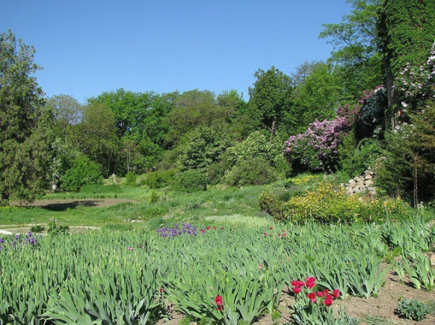
Рис. 3.1 Полтавський ботанічний сад. Джерело: https://cutt.ly/YwWmBeoV
Нашу екскурсію ми починаємо з дендрарію. Тут ми можемо подивитися 136 видів голонасінних та ялинових культур. Наприклад, тут росте ялина звичайна.
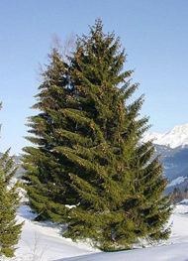
Рис. 3.2 Ялина звичайна. Джерело: http://surl.li/hlith

Також тут росте туя, сосна, модрина, та інші рослини. З дозволу директора парку ми можемо зробити фото. Далі йдемо до альпійської гірки. Тут зростає приблизно 87 видів польових рослин, які є дуже важливими у народній медицині. Наприклад ми можемо побачити сон-траву, що входить до Червоної книги України.
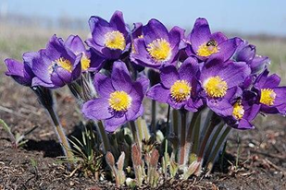
Рис. 3.3 Сон - трава. Джерело: http://surl.li/mkkdj

Або ж цмин пісковий, що має чудові лікарські властивості при ниркових та сечокам’яних хворобах та при хворобах печінки. Далі йдемо до оранжереї. Особлива увагу привертає алое деревоподібне та канарська фінікова пальма [33].
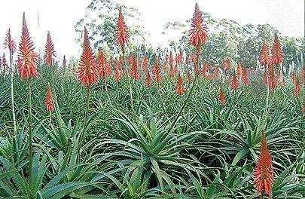
Рис. 3.4 Алое деревоподібне. Джерело: http://surl.li/mklcc
Зупинка 2. Березовий гай у Полтаві.
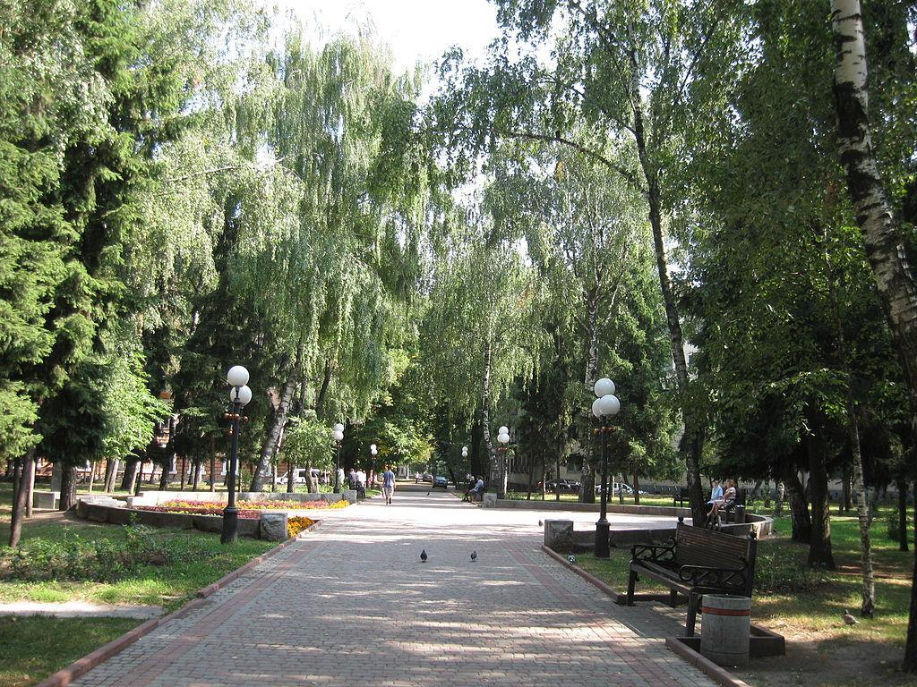
Рис. 3.5 Березовий гай. Джерело: http://surl.li/mklek
Цей парк має площу 1 га. Він побудований у 1970 році. Сюди люди приходять відпочити, зробити фото, насолодитися тишею на природі. Він також входить до природно-заповідного фонду Полтавської області.
Зупинка 3. Річка Ворскла.
Ми їдемо до річки Ворскла. Ця річка протікає через Полтавську область та є лівою притокою Дніпра. Річка має площу басейну 12590 км². Ця річка має змішане живлення та повільний рух течії. Вода цієї річки є чистою та має багато риби. Тут споруджені ГЕС, за допомогою яких воду використовують для промислових та господарських, а також побутових потреб.

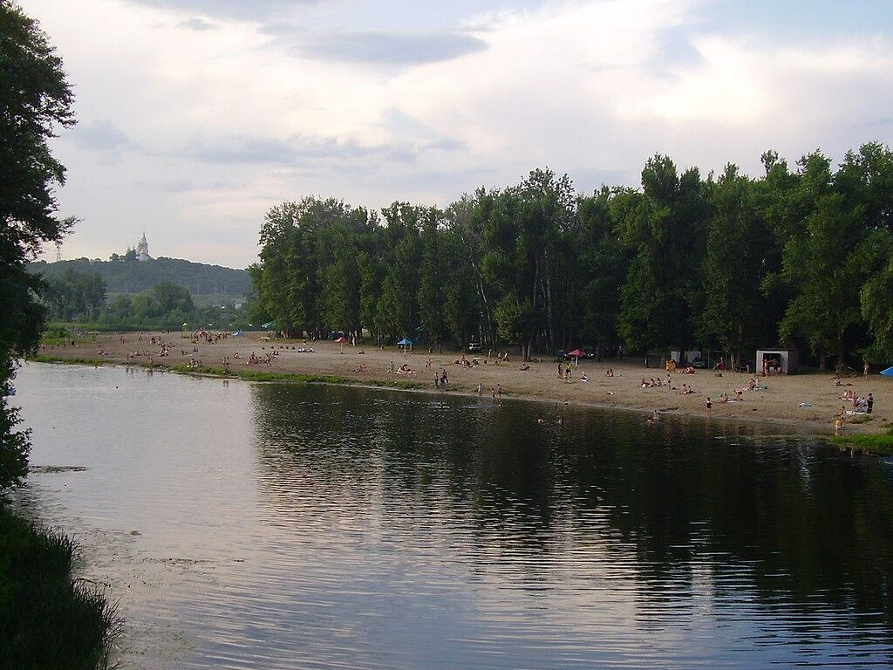
Рис. 3.6 Річка Ворскла в Полтаві. Міський пляж. Джерело: http://surl.li/mklsh
Зупинка 4. Березоворудський парк (Лубенський район).
На наступний день учитель з учнями відправляється до Березоворудського парку – пам’ятки садово-паркового мистецтва.
Гуляючи парком, учні мають можливість навесні назбирати багато природних матеріалів для майбутніх поробок. Тому ця екскурсія є дуже важливою у навчальному процесі саме у весняну пору року [28].
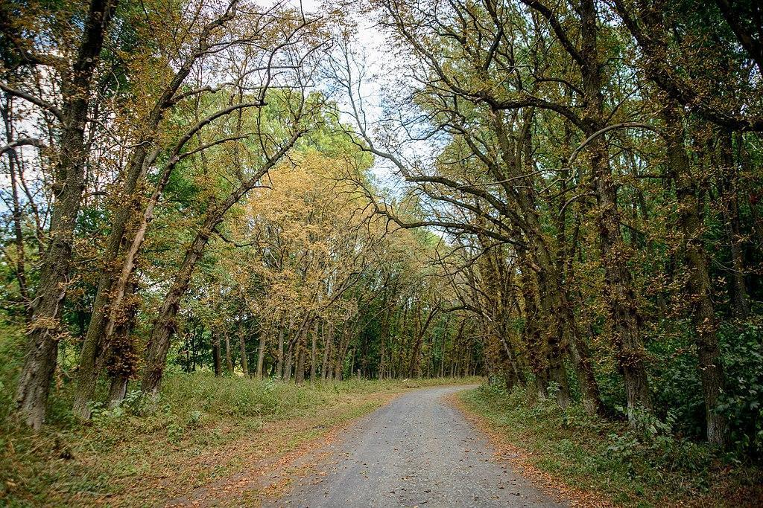
Рис. 3.7 Березоворудський парк. Джерело: http://surl.li/mkmgc

Парк засновано у 1972 році. Особливістю парку є те, що в ньому розташована історична пам’ятка архітектури – Палац Закревських, заснований у другій половині XVIII століття. Найбільше тут любив відпочивати Тарас Шевченко у яблуневих садах. Ще однією особливістю парку є те, що тут ростуть лікарські рослини, які активно використовуються у фармакології та народній медиціині. Учні мають можливість записати розповідь вчителя, та сфотографувати цінну флору та садибу Закревських.
Зупинка 5. Хомутецький парк.
Далі ми їдемо у село Хомутці, що у Миргородському районі Полтавської області. Він заснований також 1972 року. Цей парк також є історично важливим. Адже тут розташований Палац Апостолів. Це палац у XVIII столітті належав родині Апостолів. У Хомутецькому парку розташовані дуби, клени, ясени, граби, липи, груші, сливи, абрикоси. Сама ж пам’ятка архітектури має аварійний стан, та потребує ремонту та повної реконструкції зсередини. Він охороняється державою, але наразі є недоглянутим. Учні також можуть сфотографувати Палац та парк. Навколо парку дуже красива природа, та дивлячись на садибу Апостолів, виникає думка, що колись стіни його стіни чули гомін господарів та сміх дітей. Колись тут вирувало життя.
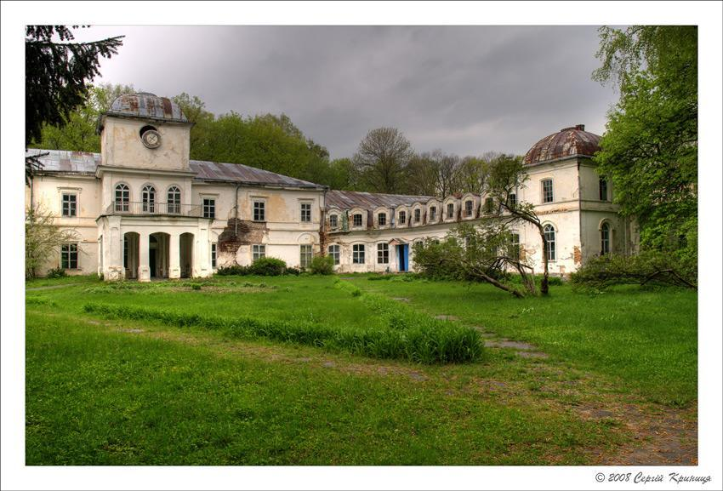
Рим. 3.8 Палац Апостолів. Джерело: http://surl.li/mknaq
Зупинка 6. Парасоцький ліс.
Ми з учнями їдемо до Парасоцького лісу поблизу села Михайлівки Диканського району Полтавської області. Ця пам’ятка природи загальнодержавного значення. Учні мають можливість фотографувати та зібрати трішки рослин для гербарію [1]. Тут ростуть клени, граби, папороть, липа, ялиця, лілія лісова. З фауни поширеними є борсуки, дикі свині, зайці, чорний і білий лелека. Парасоцький ліс є частиною Регіонального ландшафтного парку “Диканський”. Ранньою весною тут можна побачити рідкісні підсніжники[13].
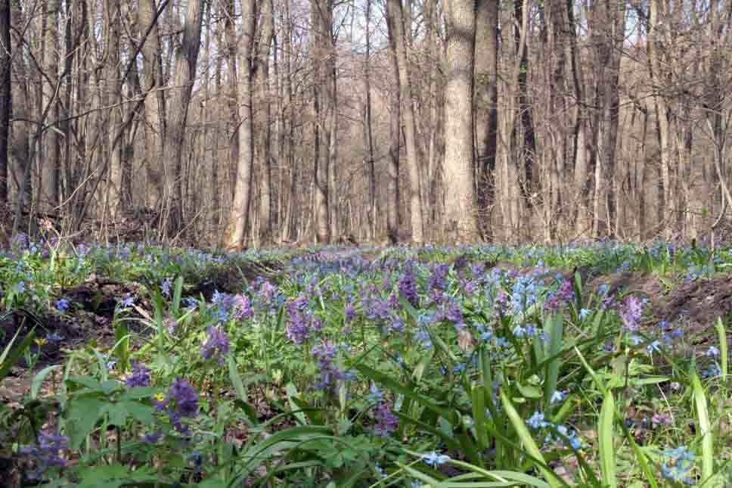
Рис. 3.9 Парасоцький парк. Джерело: http://surl.li/mknow
Зупинка 7. Полтава. Школа.
Наша подорож закінчилася та ми повернулися до школи.
- Підсумок екскурсії.
- Домашнє завдання: опрацювати зібраний матеріал.

Ця екскурсія розрахована на два дні. Тому для відпочинку учнів передбачений відпочинок після третьої зупинки у Полтаві. Набравшись сил вдома, учні мають змогу опрацьовувати наочний краєзнавчий матеріал вже за межами Полтави. У чому важливість домашнього завдання після екскурсії? Отримавши багато вражень, зібравши природні матеріали, занотувавши основну та важливу інформацію учні матимуть змогу вдома попрацювати над власною роботою.
Мається на увазі те, що для повного опрацювання даної теми уроку, можна підібрати для учнів різні види індивідуальної дослідної роботи: це створення екібани із зібраних природних матеріалів, або якусь цікаву поробку. На основі зроблених фото під час екскурсії можна зробити фотоколаж та презентувати перед класом з елементами усної розповіді про власні враження. Також учням можна запропонувати написати наукове дослідження про один із видів рослин, які їх найбільше зацікавили, або ж природно-заповідних об’єктів. Якщо учні мають можливість проводити відеозйомку під час екскурсії, то можна запропонувати їм змонтувати короткий відеофільм, завантажити на відеохостинг YouTube та презентувати у класі. Головним у роботі вчителя має бути здатність надати кожному учаснику екскурсії поділитися власними думками та враженнями, зробити цікаве обговорення. Ще одним із завдань, можна запропонувати зробити власну колекцію зібраних рослин із підписами у вигляді папки із цими засушеними рослинами. Кожен учень матиме змогу вразити своєю роботою своїх однокласників, та матиме знання з того, як виглядають певні рослини, та яке вони мають значення, шануватимуть історичну спадщину свого краю, на основі знань про пам’ятки архітектури, матимуть загальну ерудованість про особливості малої Батьківщини.
У чому полягає особливість цієї розробки та запропонованих вище прикладів домашнього завдання? Дана екскурсія проводиться переважно навесні, для того, аби діти змогли сповна побачити красу рідного краю та його флору. Діти зможуть на свіжому повітрі погуляти, але з навчальною метою. Це дуже зацікавлює, коли урок проводиться поза класом. Під час екскурсії рідним краєм відбувається поєднання здобутих знань з реальним повсякденним життям. Географію не можна вивчати без історичного контексту. Адже учні мають знати історію свого краю та конкретних природних, або архітектурних пам’яток. Це дасть змогу виховати шанобливе ставлення до свєї місцевості. Виконавши одне із запропонованих вище завдань, учні зможуть проявити себе та свої навички на практиці та здобудуть неабиякий досвід єднання з природною спадщиною краю. Ця складова навчального процесу є вкрай важливою для комплексного засвоєння навчального матеріалу. Це той випадок, коли учні не є пасивними учасниками процесу, а дослідниками, що можуть самостійно розповісти про свою місцевість, вмітимуть орієнтуватися у просторі в реальному житті, зможуть презентувати свою роботу перед класом отримавши навички ораторського мистецтва. Такий вид діяльності є ефективним та продуктивним у навчальному процесі. Бо дитині потрібно дати можливість самій осягнути навчальний матеріал та показати, що він є потрібним, коли ми стикаємося з природою. Виконуючи зйомку екскурсії, учні матимуть не лише вміння риторики, а й зможуть застосувати власні цифрові навички, які необхідні у сучасному житті. Тому тут враховуються аспекти STEM - освіти.

Висновки до розділу 3

Краєзнавчі дослідження за Програмою мають проводитися у 8 та 9 класах, але для вивчення природи та географії Полтавщини найбільш доречно розробити навчальну екскурсію для здобувачів освіти у 8 класі, адже саме у 8 класі діти знайомляться із природою своєї малої Батьківщини, а у 9 класі із економічною географією свого краю, де можна запропонувати дітям екскурсію на підприємство.
Екскурсія – це ефективний метод пізнання свого краю тому, що учні мають змогу сприйняти природу наочно будучи активним учасником події в реальному часі. Без проведення екскурсії вивчення географії стає нудним і нецікавим, адже для того, аби комплексно вивчити матеріал, треба опрацювати не лише теоретичну інформацію, а й застосувати знання на практиці. Це дасть натхнення учням продовжувати зберігати інтерес до навчального процесу.
Отже, саме екскурсія є тим видом практичної діяльності учнів, що дасть змогу закривати всі потреби пізнання, адже створення хорошої атмосфери на природі є важливим для нормального зростання та становлення їх особистості.

ВИСНОВКИ

Теоретико-методологічні засади географічного шкільного краєзнавства є ключовими елементами в організації та викладанні географічного матеріалу в школі. Вони визначають підходи до вивчення краєвидів, регіонів, зв'язків між ними та їх вплив на людську діяльність. Знання про ці засади є важливим для вчителів географії, які мають відповідальність передати цю інформацію учням зрозумілим та цікавим способом.
Територія області заселена з часів палеоліту, про що свідчать давні стоянки і городища, серед яких найвідомішим є Більське. Адміністративний устрій області багаторазово змінювався. Зараз область включає 4 райони та 60 територіальних громад.
Полтавський регіон володіє сприятливими фізико-географічними умовами. Завдяки своєму рівнинному ландшафту та помірному континентальному клімату з достатньою кількістю тепла та вологи, а також наявності родючих чорноземних ґрунтів, регіон насолоджується збалансованою динамікою природних процесів. Це спільно з обширною мережею річок та значними запасами корисних копалин відкриває широкі можливості для його економічного прогресу та розвитку.
У Полтавській області відзначається значне старіння населення, особливо в сільських районах, що є результатом внутрішньої міграції молодого населення до міст у пошуках роботи та нових можливостей. Цей процес викликав зниження народжуваності, скорочення частки працездатного населення та збільшення кількості людей похилого віку. Така тенденція в динаміці народжуваності та смертності ймовірно буде продовжуватися. У статевій структурі населення Полтавської області, як і в Україні загалом, відзначається переважанням жіночого населення.
Культурне та освітнє життя області є вкрай насиченим, завдяки великій кількості видатних культурних діячів, яких породила ця земля. Полтавщина славиться численними пам'ятками архітектури в стилі козацького бароко, особливо релігійного призначення.
Область визначається як аграрний регіон, що має величезне господарське та економічне важливість. Економіка Полтавщини різноманітна, включає добувну промисловість, торгівлю та аграрний сектор. Активна міжнародна торгівля сприяє розвитку міжнародних зв'язків області з іншими країнами.
Полтавська область є одним з найрозвиненіших економічних центрів промисловості в Україні. Галузі промисловості, такі як гірничодобування, нафтодобування та харчова промисловість, мають значний вплив на економіку області. Гірничодобувна галузь промисловості спеціалізується на видобутку залізної руди, що є великим додатком до експорту. Нафтодобувна галузь також важлива для економіки області. Видобуток нафти та газу забезпечує значний обсяг доходів, як з експорту, так і з внутрішнього споживання. Це сприяє розвитку інвестицій та створенню нових робочих місць. Харчова промисловість є потужною галуззю в Полтавській області. Завдяки сировинній базі області, підприємства спеціалізуються на виробництві різноманітних харчових продуктів. Багато з цих підприємств є конкурентоспроможними на міжнародному ринку, що сприяє розвитку експорту та залученню іноземних інвестицій.
Екологічний стан вважається задовільним, повітря чисте, а радіаційний фон перебуває в нормі.
Шкільне краєзнавство – це важлива частина географічної освіти, яка дозволяє учням вивчати світ на практиці, розвивати свій світогляд та виховувати особистісні якості. Шляхом вивчення рідного краю та застосування різних методів дослідження, учні зможуть отримати знання і навички, які будуть корисними у подальшому житті.
Екскурсія є ефективним методом пізнання природи рідного краю в шкільному курсі географії. Вона дозволяє учням особисто сприйняти природу і бути активними учасниками вивчення, що зробить навчання цікавим та зацікавить учнів. Аналіз Навчальної програми з географії в 6-9 класах, затвердженої Міністерством освіти та науки України, є необхідним етапом розробки плану екскурсії. Такий підхід дозволить провести продуктивну екскурсію і забезпечить комплексне вивчення матеріалу.
Екскурсії можуть бути організовані за різними параметрами, такими як час, місце проведення та наявність транспортного засобу. Участь в екскурсіях може допомогти учням підтримувати інтерес до навчального процесу та розвивати їхнє розуміння фізико-географічних особливостей та суспільних процесів свого краю.

СПИСОК ВИКОРИСТАНИХ ДЖЕРЕЛ

- Бенедюк В.В. Краєзнавство . Л.: ВАТ, 2005. 320 с.
- Бенедюк В.В. Краєзнавство. Психолого-педагогічні основи краєзнавчої роботи . Л.: ВАЕ, 2005. 110 с.
- Бенедюк В.В. Краєзнавчий принцип навчання: історичний аспект. Географія та основи економіки в школі . Л.: ВАЕ, 1997. 165 с.
- Брижак Н.Ю. "Краєзнавча та туристична робота". Курс лекцій для студентів педагогічного факультету, які навчаються на спеціальності “Початкова освіта” : Мукачево: МДУ, 2012. 116 с. URL: http://dspace-s.msu.edu.ua:8080/bitstream/123456789/268/1/kraezn%20rob.pdf
- Байрак О. М., Проскурня М. І., Стецюк М. О., Слюсар М. В., ТомінЄ. Ф., Тостудим О. М./ Еталони природи Полтавщини: Розповіді про заповідні території. Науково-популярне видання.- Полтава: Верстка, 2003 – 212с., 253 іл.
- Воловик Л. Розвиток пізнавального інтересу, інтелектуальних і творчих здібностей учнів у процесі навчальних екскурсій з географії. Scientia et Societus. № 2. 2022. С.85-92. URL: http://surl.li/nbqos
- Географічне краєзнавство як засіб активізації навчально - виховної роботи. На Урок. стаття: URL: https://naurok.com.ua/geografichne-kra-znavstvo-yak-zasib-aktivizaci-navchalno-vihovno-roboti-266674.html
- Дев’ять рослин Полтавської області занесені до світового Червоного списку. Інтернет-видання Полтавщина: веб-сайт: URL: https://poltava.to/news/22400/
- Екологічний портрет Полтавщини / Обласна бібліотека для юнацтва ім. О.Гончара; Екологічна рада Полтавщини. – Полтава, 2006. – 19 с.
- Жупанський Я. I., Крулъ В. П. До питання про географічні засади сучасного національного краєзнавства // Український географічний журнал. - 1993. - № 3. - С. 52-55. URL: http://surl.li/coyoq
- Байрак О. М. Збережи, де стоїш, де живеш [Tекст] : По сторінках Червоної книги Полтавщини. Рослинний світ. Полтава : Верстка, 1998. - 204 с.
- Заповідний фонд Полтавської області поповнився новими територіями. Веб-сайт: URL: http://surl.li/nieun
- Залудяк М. І., Андрієнко Т.Л., Байрак О.М та ін./Заповітна краса Полтавщини. Полтава: ІВА «Астрея», 1996.- 188с.: іл. 88.
- Івашин, Д. Мгарська лісова дача/ Д.Івашин// Зоря Полтавщини.- 1980.- 19 серп.
- Костриця Микола Юхимович. Географічне краєзнавство України: теоретико-методологічні засади, історія, практика. : Дис... д-ра наук: 11.00.01-2007.
URL: http://www.disslib.org/heohrafichne-krayeznavstvo-ukrayiny-teoretyko-metodolohichni-zasady-istoria-praktyka.html
- Корнєєв О.В. Методика шкільного географічного краєзнавства.: Видавнича група «Основа», 2007. – 145 с.
- Корнєєв О. В. Методи і форми використання краєзнавчого матеріалу на уроках географії у профільній школі/Проблеми безперервної географічної освіти і картографії. 2010. - Вип. 11. - С. 83-90. URL: http://nbuv.gov.ua/UJRN/Pbgo_2010_11_17
- Корнєєв О.В. Стан краєзнавства в методичній літературі з географії. Шкільна географічна освіта: проблеми і перспективи/К.: Картографія, 2006. – 304 с.
- Кремень В. «Вітчизняне краєзнавство: стратегічні орієнтири сучасної освітньої парадигми.» // «Краєзнавство» – 2011. – Ч. 3.,с. 10-16.
URL: https://nsku.org.ua/wp-content/uploads/2014/12/kraj_2011_3.pdf
- Костриця М. Наукові засади національного географічного краєзнавства. м. Житомир. С. 39-45.
URL: http://dspace.nbuv.gov.ua/bitstream/handle/123456789/31624/05-Kostritsya.pdf?sequence=1
- Литвин В. О. Методика використання краєзнавчого матеріалу на уроках географії та у позакласній роботі./ Методична розробка. Київ -2021. URL: http://surl.li/coyoq
- Маринич О.М. Науково-методичні засади географічного краєзнавства. Географічне краєзнавство: сучасний стан і перспективи / Ж.: Льонок, 1992. – 280 с.
- М. Костриця. Наукові засади національного географічного краєзнавства. веб-сайт:
URL:http://dspace.nbuv.gov.ua/bitstream/handle/123456789/31624/05-Kostritsya.pdf?sequence=1
- Маца, К. О. Полтавська область: природа населення господарство. Географічний та історико-економічний нарис : Навч. посібник / 2-ге вид., перероб. – Полтава : Полтавський літератор, 1998. – 336 с.
- Навчальна програма для закладів загальної середньої освіти з географії у 6-9 класах. URL: http://surl.li/cvlbp
- Олександр Крамар. Полтавщина. Ресурсний клондайк.: веб-сайт: https://tyzhden.ua/poltavshchyna-resursnyj-klondajk/
- Остапенко Павло Олегович. УДК 911.3:316(332.1:711)(352). Дисертація. Трансформація адміністративно-територіального устрою Полтавської області: суспільно-географічне дослідження. URL: https://scc.knu.ua/upload/iblock/d01/dis_Ostapenko%20P..pdf
- Олішевська Ю.А. Шкільне географічне краєзнавство. Навчальний посібник. - К.: «ФОП Кравченко» -175 с. URL: https://geo.knu.ua/wp-content/uploads/2021/06/olichevska_geograf_krainoznavstvo.pdf
- Природно-заповідний фонд Полтавщини.: веб-сайт: URL: http://surl.li/nydnm
- Перелік територій та об’єктів природно-заповідного фонду Полтавської області.: веб-сайт: URL: https://data.gov.ua/dataset/98
- Полтавська область.: веб-сайт: URL: http://www.rada.com.ua/ukr/RegionsPotential/Poltava/
- Про Програму економічного і соціального розвитку Полтавської області на 2023 рік.:веб-сайт: URL: https://oblrada-pl.gov.ua/sites/default/files/field/docs/41_1.pdf
- Перлина нашого краю: досліджують школярі [про річкову долину Удаю] // Вісник. - 2017. - 1 листоп.(№ 44). - С.4.
- Природно-заповідний фонд Полтавщини [Електронний ресурс] / Полтавський краєзнавчий музей імені В.Кричевського. URL: http://pkm.poltava.ua/ua/2087-prirodno-zapovidnij-fond-poltavshchini.html
- Павленко Т. М. Оцінка економіко - географічного положення Полтавської області для розвитку туристично - рекреаційної діяльності.: веб-сайт: URL: http://bulletin-esgeograph.org.ua/images/docs/Volume-60/29.Pavlenko.pdf
- Реєнт О. Науково - методологічні засади сучасного краєзнавства. URL: https://shron1.chtyvo.org.ua/Reient_Oleksandr/Naukovmetodolohichni_zasady_suchasnoho_kraieznavstva.pdf PHPSESSID=8c6q5ptiugm26a3utl31dkq4l1
- Структура та зміст шкільного краєзнавства.: веб-сайт: URL: http://pmu.in.ua/nogroup/struktura_ta_zmist_shkilnogo_krayeznavstva/
- Стрижак О.С. Назви річок Полтавщини / Академія наук Української РСР ; Інститут мовознавства ім.О. О.Потебні. – Київ : Видавництво Академії наук Української РСР, 1963. – 112 с.
- Стратегія розвитку Полтавської області 2021-2027 рр.: веб-сайт: URL: https://oblrada-pl.gov.ua/sites/default/files/field/docs/27_3.pdf
- Стежинами заповідних парків Полтавщини. Екскурс в історію та сьогодення / за ред.О.М.Байрак. – Полтава : Верстка, 2009. – 164 с. : 44 іл.
- Тронько П. «Краєзнавство як складова навчально-виховного процесу» // «Краєзнавство» – 2011. – Ч. 3.,с.5-10. URL: https://nsku.org.ua/wp-content/uploads/2014/12/kraj_2011_3.pdf
- Теоретико-методологічні засади краєзнавства.: веб-сайт: URL: http://nnvc.nuczu.edu.ua/images/topmenu/kafedry/kafedra-menedzhmenta/Interactivnij-kompleks/KKGT/L2.pdf
- Чернов Б. О. Переяслав-Хмельницький державний педагогічний університет Імені Григорія Сковороди. Географічне краєзнавство: теоретико-методологічна сутність. URL: https://ukrgeojournal.org.ua/sites/default/files/ugj-2018-1-63-68.pdf
- Шабанова Л. С. Застосування краєзнавчого принципу у формуванні предметних компетентностей на уроках географії.: веб-сайт: URL: https://vseosvita.ua/library/embed/001u81-04b3.doc.html
- Корнєєв В. П. Форми навчання географії в школі: Посібник для вчителя. Кам’янець-Подільський: Абетка, 2004. – 223 с.

